# THIẾT KẾ GIAO DIỆN NGƯỜI DÙNG

## Sơ đồ luồng màn hình

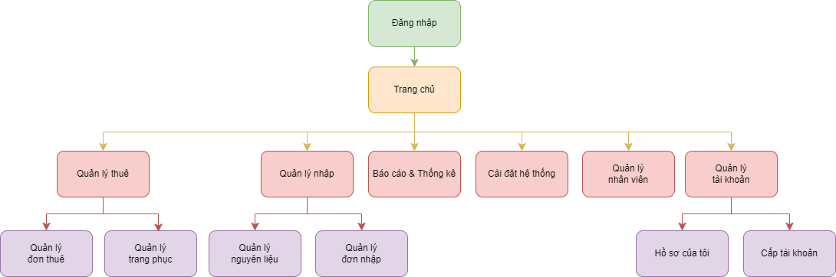

## Đặc tả chi tiết các thành phần phổ biến màn hình

Phần này chỉ tập trung mô tả các thành phần xuất hiện thường xuyên trên màn hình, nhằm tối ưu hóa và tránh lặp lại các phân tích chi tiết nhiều.

**1. Header**

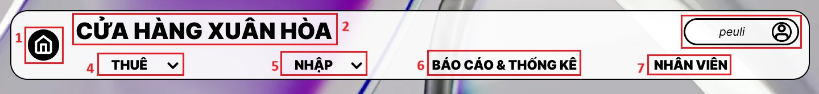

|  |  |  |  |
| --- | --- | --- | --- |
| **STT** | **Loại** | **Mô tả** | **Ghi chú** |
| 1 | Button | * Hiển thị cứng icon như hình * Sự kiện: Khi nhấn vào sẽ hiển thị màn hình Trang chủ |  |
| 2 | Text | Hiển thị cứng tên cửa hàng |  |
| 3 | Button | * Hiển thị cứng tên tài khoản và icon như hình * Sự kiện: Khi nhấn vào sẽ hiển thị   màn hình Tài khoản |  |
| 4 | Dropdown list | * Hiển thị cứng **‘THUÊ’** * Sự kiện: Khi nhấn vào sẽ hiển thị danh sách các button |  |

|  |  |  |  |
| --- | --- | --- | --- |
| 5 | Dropdown list | * Hiển thị cứng **‘NHẬP** * Sự kiện: Khi nhấn vào sẽ hiển thị danh sách các button |  |
| 6 | Button | * Hiển thị cứng **‘BÁO CÁO & THỐNG KÊ’** * Sự kiện: Khi nhấn vào sẽ hiển thị   màn hình Báo cáo & Thống kê |  |
| 7 | Button | * Hiển thị cứng **‘NHÂN VIÊN’** * Sự kiện: Khi nhấn vào sẽ hiển thị màn hình Nhân viên | Chỉ các tài khoản được phân quyền là ‘Quản lý’ mới sử dụng được chức năng này. |

**2. Footer**



|  |  |  |  |
| --- | --- | --- | --- |
| **STT** | **Loại** | **Mô tả** | **Ghi chú** |
| 1 | Button | * Hiển thị cứng icon như hình * Sự kiện: Khi nhấn vào sẽ hiển thị màn hình pop-up Cài đặt hệ thống |  |

**3. Pop-up Xóa**

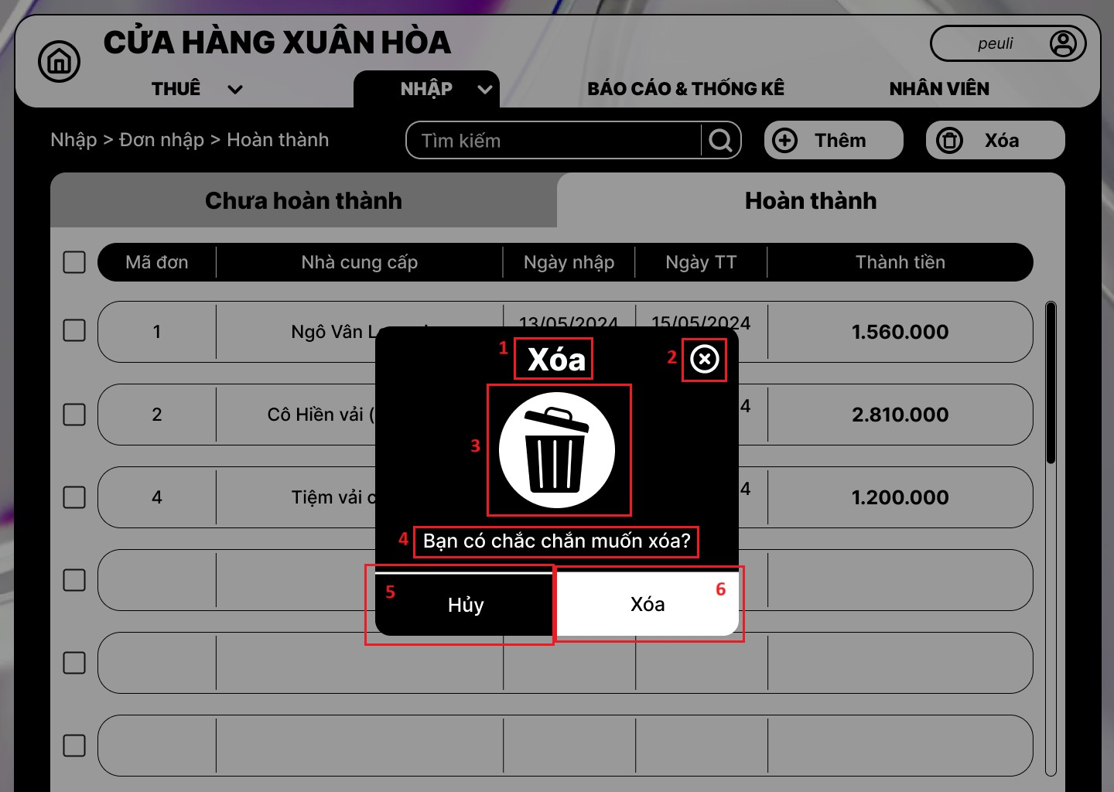

|  |  |  |  |
| --- | --- | --- | --- |
| **STT** | **Loại** | **Mô tả** | **Ghi chú** |
| 1 | Text | Hiển thị cứng **‘Xóa’** |  |
| 2 | Button | * Hiển thị cứng icon như hình * Sự kiện: Khi nhấn vào sẽ tắt pop-up |  |
| 3 | Icon | Hiển thị cứng icon như hình |  |
| 4 | Text | Hiển thị cứng **‘Bạn có chắc chắn muốn xóa?’** |  |
| 5 | Button | * Hiển thị cứng **‘Hủy’** * Sự kiện: Khi nhấn vào sẽ tắt pop-up |  |
| 6 | Button | * Hiển thị cứng **‘Xóa’** * Sự kiện: Khi nhấn vào sẽ thực hiện chức xóa |  |

**4. Pop-up Lưu**

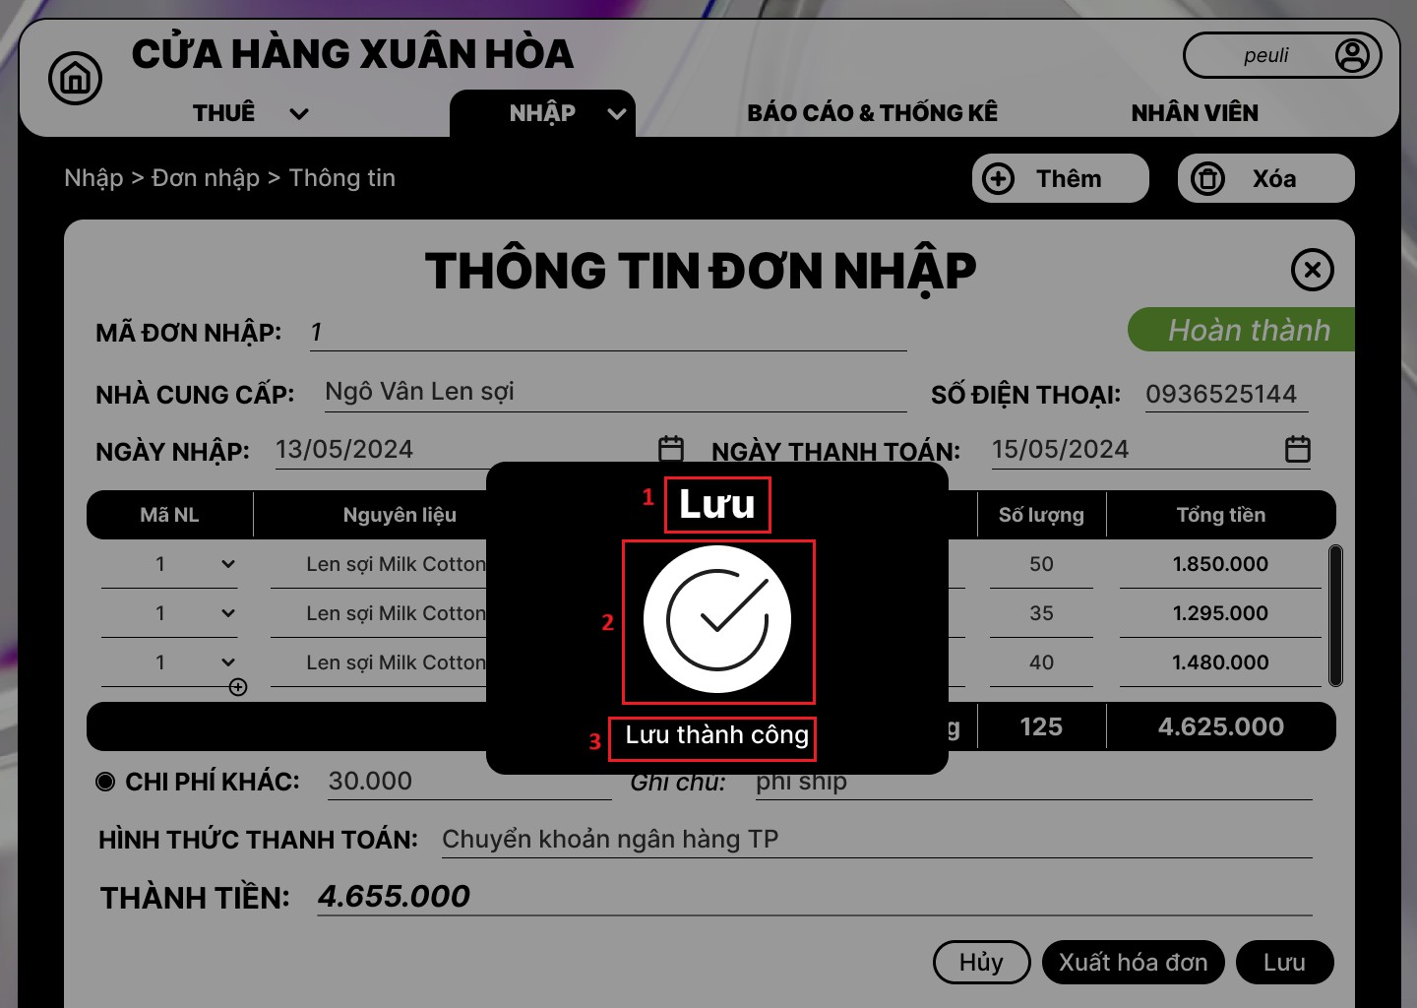

|  |  |  |  |
| --- | --- | --- | --- |
| **STT** | **Loại** | **Mô tả** | **Ghi chú** |
| 1 | Text | Hiển thị cứng **‘Lưu’** |  |
| 2 | Icon | Hiển thị cứng icon như hình |  |
| 3 | Text | Hiển thị cứng **‘Lưu thành công’** |  |

## Đặc tả chi tiết các màn hình

1. **Màn hình *Đăng nhập***

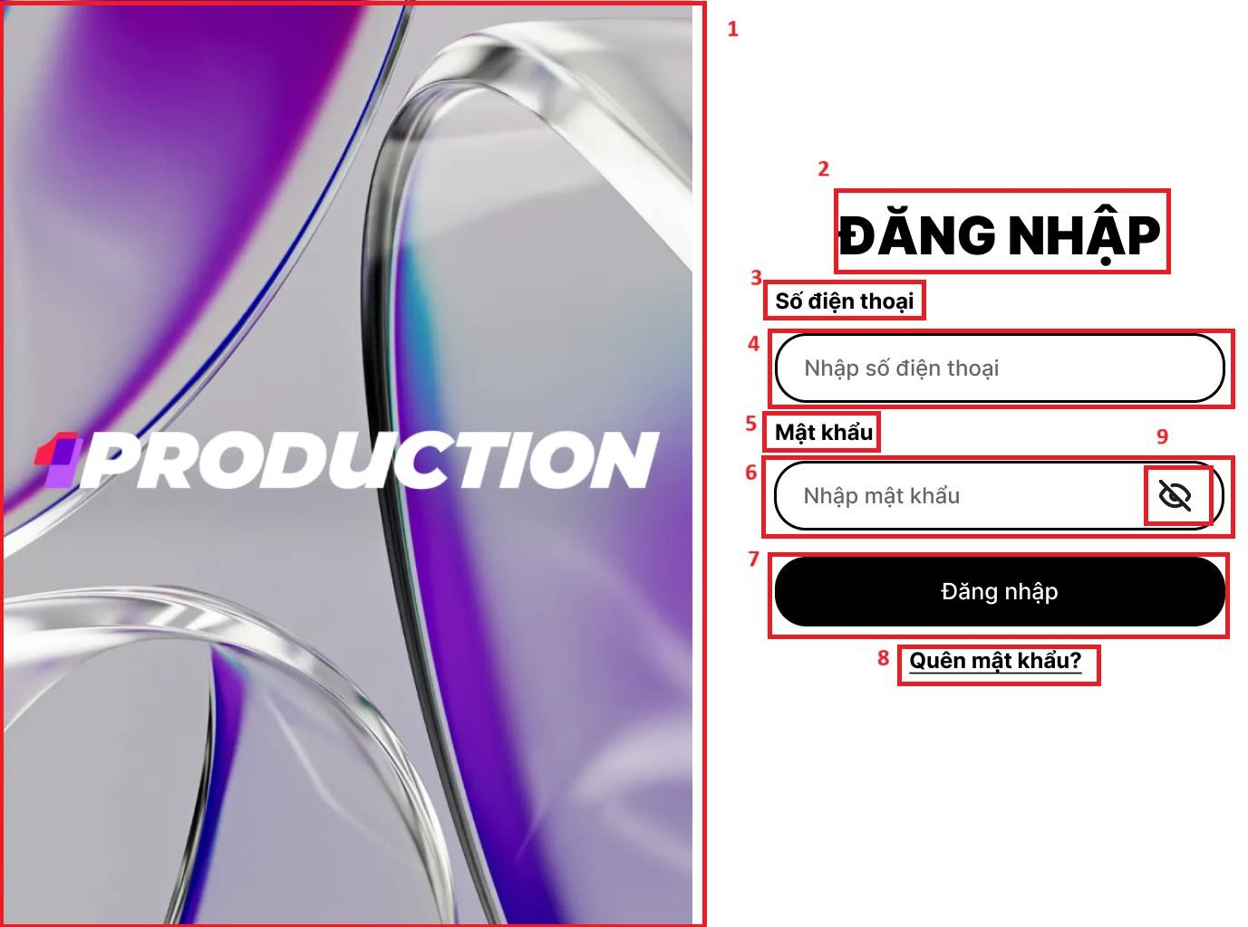

|  |  |  |  |
| --- | --- | --- | --- |
| **STT** | **Loại** | **Mô tả** | **Ghi chú** |
| 1 | Image | Hiển thị cứng hình nền |  |
| 2 | Text | Hiển thị cứng **‘ĐĂNG NHẬP’** |  |
| 3 | Text | Hiển thị cứng **‘Số điện thoại’** |  |
| 4 | Input Text | Hiển thị cứng **‘Nhập số điện thoại’** và ô trống như hình |  |
| 5 | Text | Hiển thị cứng **‘Mật khẩu’** |  |
| 6 | Input Text | Hiển thị cứng **‘Nhập mật khẩu’** và ô trống như hình |  |

|  |  |  |  |
| --- | --- | --- | --- |
| 7 | Button | * Hiển thị cứng **‘Đăng nhập’** * Sự kiện: Khi nhấn vào sẽ hiển thị màn hình Trang chủ |  |
| 8 | Button | * Hiển thị cứng **‘Quên mật khẩu?’** * Sự kiện: Khi nhấn vào sẽ hiển thị màn hình pop-up Quên mật khẩu 1 |  |
| 9 | Button | * Hiển thị cứng icon như hình * Sự kiện: Khi nhấn vào sẽ hiển thị mật khẩu và icon sẽ biến mất |  |

1. **Màn hình pop-up *Quên mật khẩu 1***

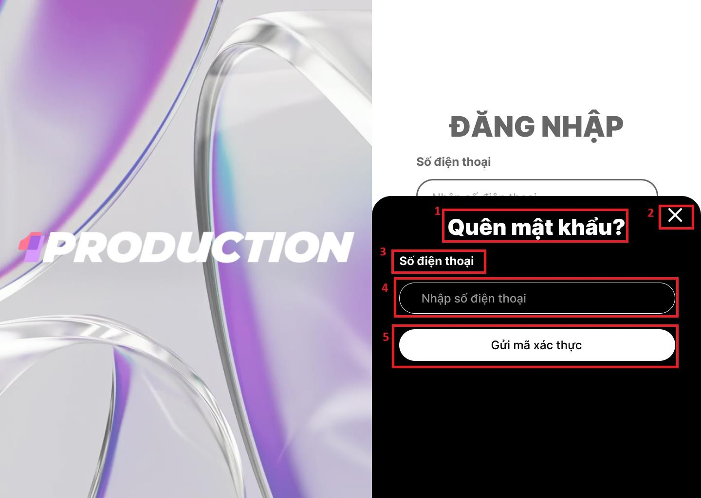

|  |  |  |  |
| --- | --- | --- | --- |
| **STT** | **Loại** | **Mô tả** | **Ghi chú** |
| 1 | Text | Hiển thị cứng **‘Quên mật khẩu?’** |  |
| 2 | Button | * Hiển thị cứng icon như hình * Sự kiện: Khi nhấn vào sẽ tắt pop-up |  |

|  |  |  |  |
| --- | --- | --- | --- |
| 3 | Text | Hiển thị cứng **‘Số điện thoại’** |  |
| 4 | Input Text | Hiển thị cứng **‘Nhập số điện thoại’** và ô trống như hình |  |
| 5 | Button | * Hiển thị cứng **‘Gửi mã xác thực’** * Sự kiện: Khi nhấn vào sẽ hiển thị màn hình pop-up Quên mật khẩu 2 và hệ thống sẽ gửi một mã OTP đến   số điện thoại |  |

1. **Màn hình pop-up *Quên mật khẩu 2***

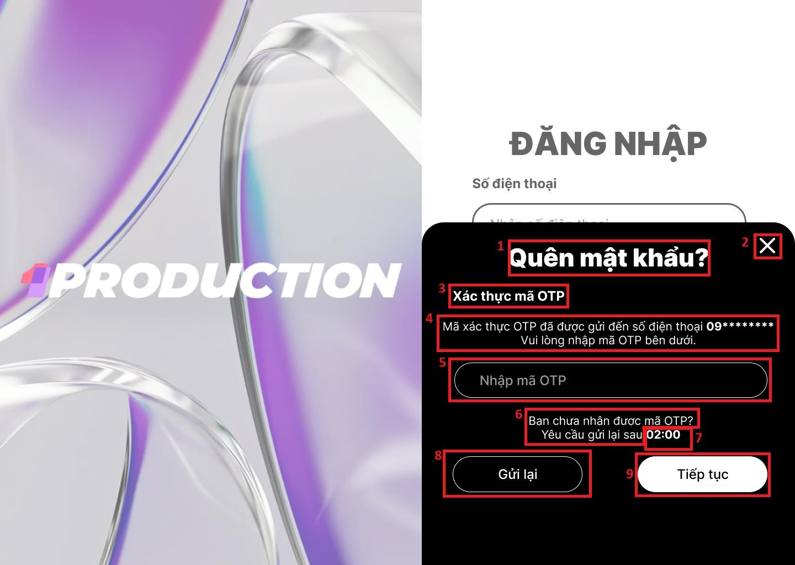

|  |  |  |  |
| --- | --- | --- | --- |
| **STT** | **Loại** | **Mô tả** | **Ghi chú** |
| 1 | Text | Hiển thị cứng **‘Quên mật khẩu?’** |  |
| 2 | Button | * Hiển thị cứng icon như hình * Sự kiện: Khi nhấn vào sẽ tắt pop-up |  |

|  |  |  |  |
| --- | --- | --- | --- |
| 3 | Text | Hiển thị cứng **‘Xác thực mã OTP’** |  |
| 4 | Text | Hiển thị cứng text như hình |  |
| 5 | Input Text | Hiển thị cứng **‘Nhập mã OTP’** và ô trống như hình |  |
| 6 | Text | Hiển thị cứng text như hình |  |
| 7 | Countdown clock | Hiển thị cứng **‘02:00’** |  |
| 8 | Button | * Hiển thị cứng **‘Gửi lại’** * Sự kiện: Khi nhấn vào hệ thống sẽ gửi một mã OTP khác đến số điện   thoại |  |
| 9 | Button | * Hiển thị cứng **‘Tiếp tục’** * Sự kiện: Khi nhấn vào sẽ hiển thị màn hình pop-up Quên mật khẩu 3 |  |

1. **Màn hình pop-up *Quên mật khẩu 3***

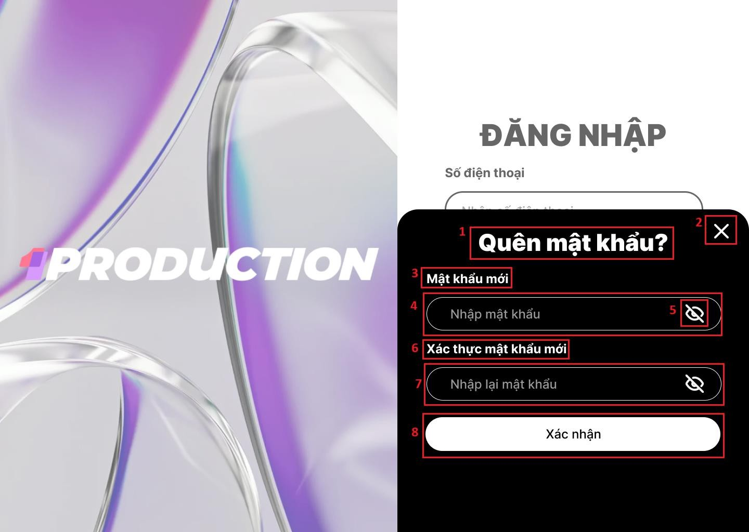

|  |  |  |  |
| --- | --- | --- | --- |
| **STT** | **Loại** | **Mô tả** | **Ghi chú** |
| 1 | Text | Hiển thị cứng **‘Quên mật khẩu?’** |  |
| 2 | Button | * Hiển thị cứng icon như hình * Sự kiện: Khi nhấn vào sẽ tắt pop-up |  |
| 3 | Text | Hiển thị cứng **‘Xác thực mã OTP’** |  |
| 4 | Text | Hiển thị cứng text như hình |  |
| 5 | Input Text | Hiển thị cứng **‘Nhập mã OTP’** và ô trống như hình |  |
| 6 | Text | Hiển thị cứng text như hình |  |
| 7 | Countdown clock | Hiển thị cứng **‘02:00’** |  |
| 8 | Button | - Hiển thị cứng **‘Gửi lại’** |  |

|  |  |  |  |
| --- | --- | --- | --- |
|  |  | - Sự kiện: Khi nhấn vào hệ thống sẽ gửi một mã OTP khác đến số điện  thoại |  |
| 9 | Button | * Hiển thị cứng **‘Tiếp tục’** * Sự kiện: Khi nhấn vào sẽ hiển thị màn hình pop-up Quên mật khẩu 3 |  |

1. **Màn hình *Thuê***

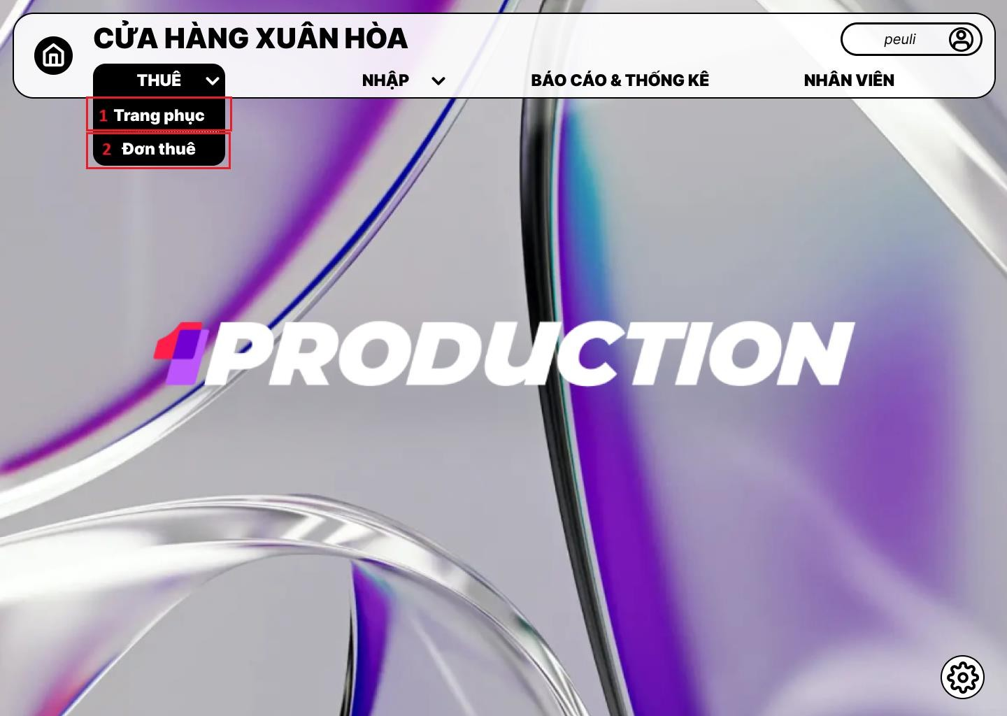

|  |  |  |  |
| --- | --- | --- | --- |
| **STT** | **Loại** | **Mô tả** | **Ghi chú** |
| 1 | Button | * Hiển thị cứng **‘Trang phục’** * Sự kiện: Khi nhấn vào sẽ hiển thị màn hình Trang phục |  |
| 2 | Button | * Hiển thị cứng **‘Đơn thuê’** * Sự kiện: Khi nhấn vào sẽ hiển thị màn hình Đơn thuê |  |

1. **Màn hình *Đơn thuê chưa hoàn thành***

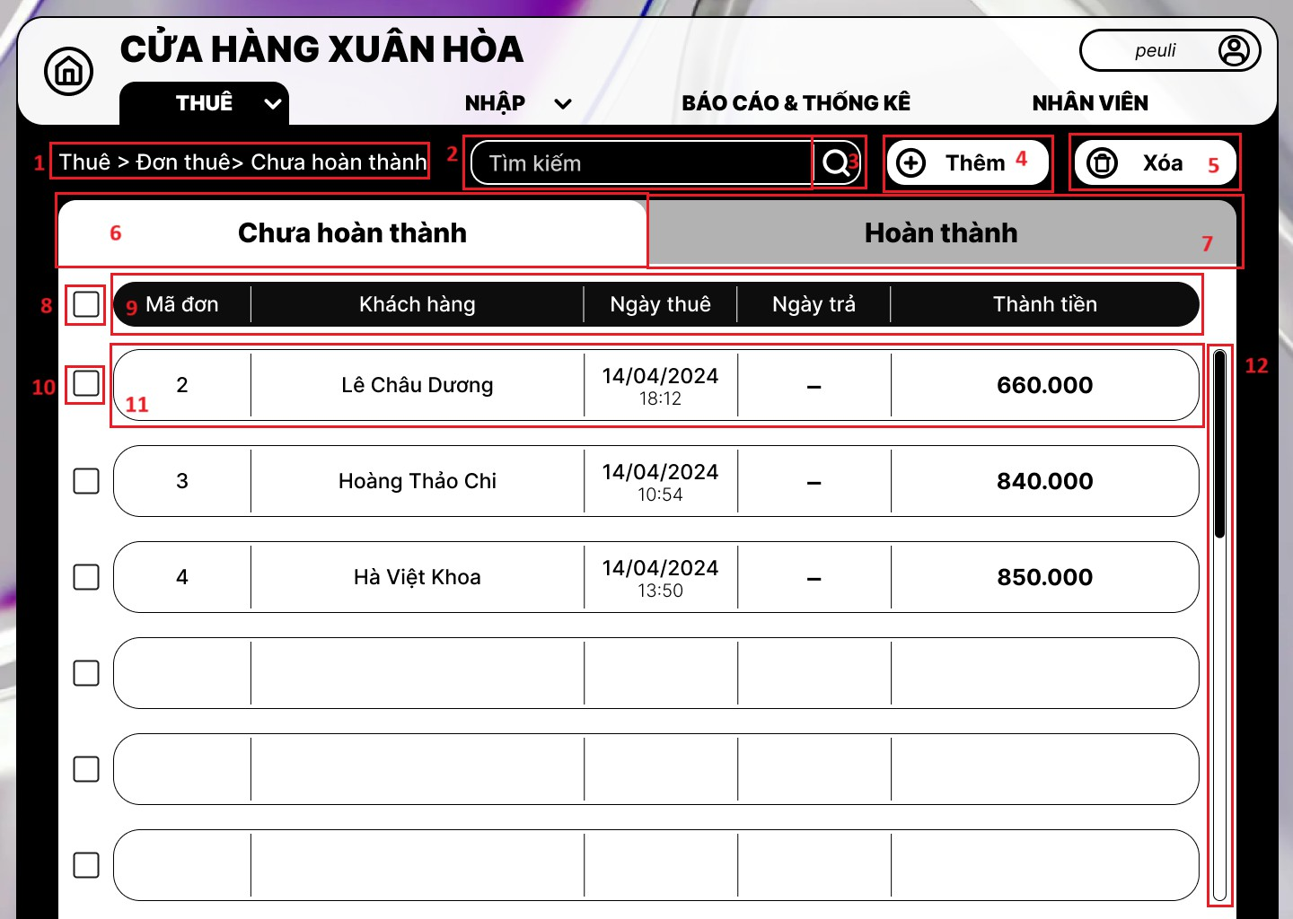

|  |  |  |  |
| --- | --- | --- | --- |
| **STT** | **Loại** | **Mô tả** | **Ghi chú** |
| 1 | Text | Hiển thị cứng đường dẫn như hình |  |
| 2 | Input Text | Hiển thị cứng **‘Tìm kiếm’** và ô trống  như hình |  |
| 3 | Button | * Hiển thị icon như hình * Sự kiện: Khi nhấn vào sẽ tìm kiếm và hiển thị các button 11 tương ứng |  |
| 4 | Button | * Hiển thị cứng **‘Thêm’** và icon như hình * Sự kiện: Khi nhấn vào sẽ hiển thị   màn hình Thông tin đơn thuê |  |
| 5 | Button | * Hiển thị cứng **‘Xóa’** và icon như hình * Sự kiện: Khi nhấn vào sẽ hiển thị   pop-up Xóa |  |

|  |  |  |  |
| --- | --- | --- | --- |
| 6 | Button | * Hiển thị cứng **‘Chưa hoàn thành’** * Sự kiện: Khi nhấn vào sẽ hiển thị màn hình Đơn thuê chưa hoàn thành |  |
| 7 | Button | * Hiển thị cứng **‘Hoàn thành’** * Sự kiện: Khi nhấn vào sẽ hiển thị màn hình Đơn thuê hoàn thành |  |
| 8 | Button | * Hiển thị icon như hình * Sự kiện: Khi nhấn vào sẽ chọn tất cả các button 10 |  |
| 9 | Text | Hiển thị cứng các ô text tiêu đề như hình |  |
| 10 | Button | * Hiển thị các icon như hình * Sự kiện: Khi nhấn vào sẽ chọn button 11 tương ứng |  |
| 11 | Button | * Hiển thị cứng các ô text thông tin như hình * Sự kiện: Khi nhấn vào sẽ hiển thị   màn hình Thông tin đơn thuê |  |
| 12 | ScrollBar | Hiển thị thanh cuộn như hình |  |

1. **Màn hình *Đơn thuê hoàn thành***

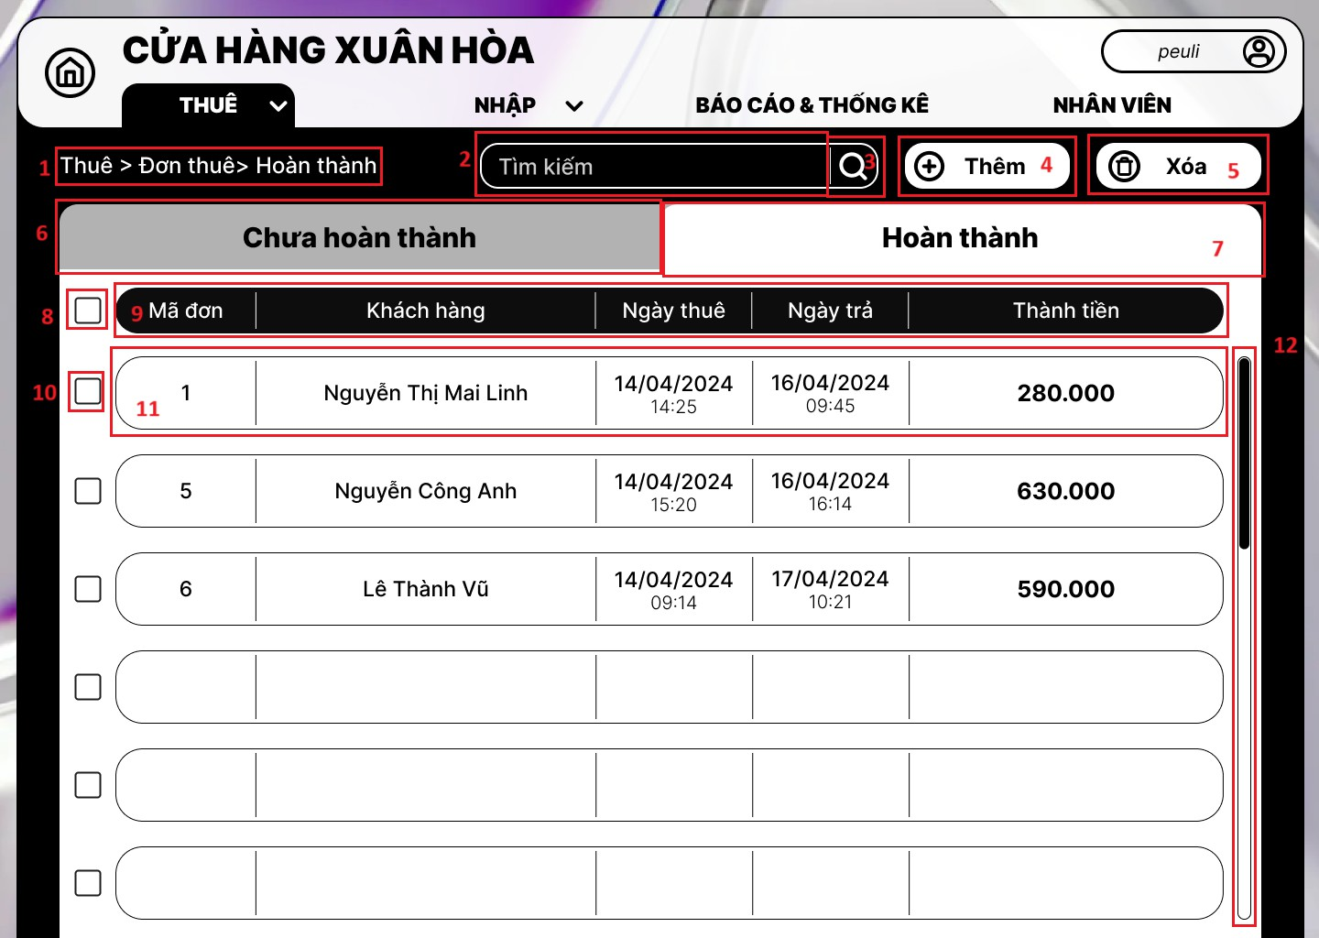

|  |  |  |  |
| --- | --- | --- | --- |
| **STT** | **Loại** | **Mô tả** | **Ghi chú** |
| 1 | Text | Hiển thị cứng đường dẫn như hình |  |
| 2 | Input Text | Hiển thị cứng **‘Tìm kiếm’** và ô trống  như hình |  |
| 3 | Button | * Hiển thị icon như hình * Sự kiện: Khi nhấn vào sẽ tìm kiếm và hiển thị các button 11 tương ứng |  |
| 4 | Button | * Hiển thị cứng **‘Thêm’** và icon như hình * Sự kiện: Khi nhấn vào sẽ hiển thị   màn hình Thông tin đơn thuê |  |
| 5 | Button | * Hiển thị cứng **‘Xóa’** và icon như hình * Sự kiện: Khi nhấn vào sẽ hiển thị   pop-up Xóa |  |
| 6 | Button | - Hiển thị cứng **‘Chưa hoàn thành’** |  |

|  |  |  |  |
| --- | --- | --- | --- |
|  |  | - Sự kiện: Khi nhấn vào sẽ hiển thị  màn hình Đơn thuê chưa hoàn thành |  |
| 7 | Button | * Hiển thị cứng **‘Hoàn thành’** * Sự kiện: Khi nhấn vào sẽ hiển thị màn hình Đơn thuê hoàn thành |  |
| 8 | Button | * Hiển thị icon như hình * Sự kiện: Khi nhấn vào sẽ chọn tất cả các button 10 |  |
| 9 | Text | - Hiển thị cứng các ô text tiêu đề như  hình |  |
| 10 | Button | * Hiển thị các icon như hình * Sự kiện: Khi nhấn vào sẽ chọn button 11 tương ứng |  |
| 11 | Button | * Hiển thị cứng các ô text thông tin như hình * Sự kiện: Khi nhấn vào sẽ hiển thị   màn hình Thông tin đơn thuê |  |
| 12 | ScrollBar | Hiển thị thanh cuộn như hình |  |

1. **Màn hình *Thông tin đơn thuê***

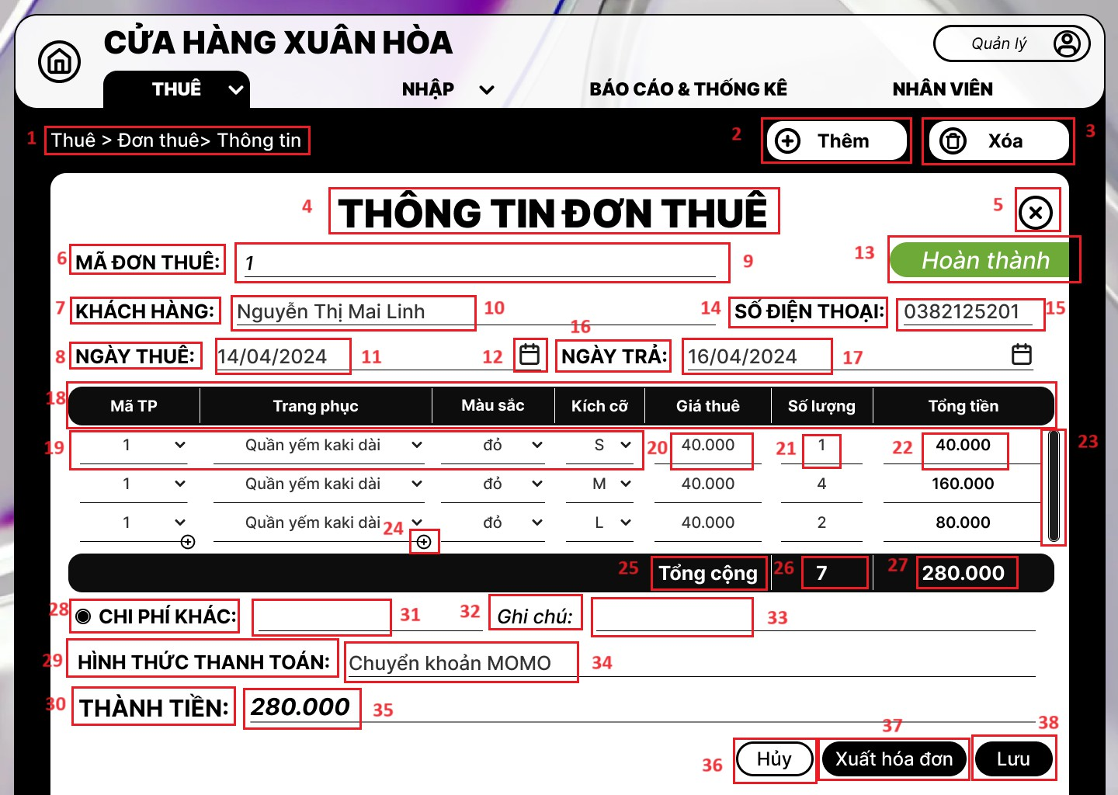

|  |  |  |  |
| --- | --- | --- | --- |
| **STT** | **Loại** | **Mô tả** | **Ghi chú** |
| 1 | Text | Hiển thị cứng đường dẫn như hình |  |
| 2 | Button | * Hiển thị cứng **‘Thêm’** và icon như hình * Sự kiện: Khi nhấn vào sẽ làm mới   màn hình Thông tin đơn thuê |  |
| 3 | Button | * Hiển thị cứng **‘Xóa’** và icon như hình * Sự kiện: Khi nhấn vào sẽ hiển thị   pop-up Xóa |  |
| 4 | Text | Hiển thị cứng **‘THÔNG TIN ĐƠN THUÊ’** |  |
| 5 | Button | * Hiển thị cứng icon như hình * Sự kiện: Khi nhấn vào sẽ quay về màn hình Đơn thuê |  |

|  |  |  |  |
| --- | --- | --- | --- |
| 6 | Text | Hiển thị cứng **‘MÃ ĐƠN THUÊ’** |  |
| 7 | Text | Hiển thị cứng **‘KHÁCH HÀNG’** |  |
| 8 | Text | Hiển thị cứng **‘NGÀY THUÊ’** |  |
| 9 | Text | Hiển thị cứng mã đơn thuê |  |
| 10 | Input Text | Hiển thị cứng ô trống như hình |  |
| 11 | Input Text | Hiển thị cứng ô trống như hình |  |
| 12 | Button | * Hiển thị cứng icon như hình * Sự kiện: Khi nhấn vào sẽ hiển thị lịch |  |
| 13 | Text | Hiển thị cứng **‘Hoàn thành’** | Chỉ xuất hiện sau đã nhập thông tin vào Input Text 17 và nhấn Button 35 |
| 14 | Text | Hiển thị cứng **‘SỐ ĐIỆN THOẠI’** |  |
| 15 | Input Text | Hiển thị cứng ô trống như hình |  |
| 16 | Text | Hiển thị cứng **‘NGÀY TRẢ’** |  |
| 17 | Input Text | Hiển thị cứng ô trống như hình |  |
| 18 | Text | Hiển thị cứng các ô text tiêu đề như hình |  |
| 19 | Dropdown List + Input Text | * Hiển thị cứng các ô trống và icon như hình * Sự kiện: Khi nhấn vào sẽ hiển thị danh sách các button. |  |
| 20 | Text + Input Text | Hiển thị cứng ô trống như hình |  |
| 21 | Input Text | Hiển thị cứng ô trống như hình |  |

|  |  |  |  |
| --- | --- | --- | --- |
| 22 | Text | Hiển thị cứng tổng tiền |  |
| 23 | ScrollBar | Hiển thị thanh cuộn như hình |  |
| 24 | Button | * Hiển thị cứng icon như hình * Sự kiện: Khi nhấn vào sẽ thêm một dòng các ô 19,20,21,22 |  |
| 25 | Text | Hiển thị cứng **‘Tổng cộng’** |  |
| 26 | Text | Hiển thị cứng tổng cộng số lượng |  |
| 27 | Text | Hiển thị cứng tổng cộng tiền |  |
| 28 | Button | * Hiển thị cứng **‘CHI PHÍ KHÁC’** và icon như hình * Sự kiện: Nhấn vào sẽ cộng thêm chi phí được nhập vào ở Input Text 31   vào thành tiền Text 35 |  |
| 29 | Text | Hiển thị cứng **‘HÌNH THỨC THANH TOÁN’** |  |
| 30 | Text | Hiển thị cứng **‘THÀNH TIỀN’** |  |
| 31 | Input Text | Hiển thị cứng ô trống như hình |  |
| 32 | Text | Hiển thị cứng **‘Ghi chú’** |  |
| 33 | Input Text | Hiển thị cứng ô trống như hình |  |
| 34 | Input Text | Hiển thị cứng ô trống như hình |  |
| 35 | Text | Hiển thị cứng thành tiền |  |
| 36 | Button | * Hiển thị cứng **‘Hủy’** * Sự kiện: Khi nhấn vào sẽ quay về màn hình Đơn thuê |  |
| 37 | Button | * Hiển thị cứng **‘Xuất hóa đơn’** * Sự kiện: Khi nhấn vào sẽ hiển thị màn hình Hóa đơn thuê |  |
| 38 | Button | * Hiển thị cứng **‘Lưu’** * Sự kiện: Khi nhấn vào sẽ lưu thông tin đã nhập và hiển thị pop-up Lưu |  |

1. **Màn hình *Hóa đơn thuê***

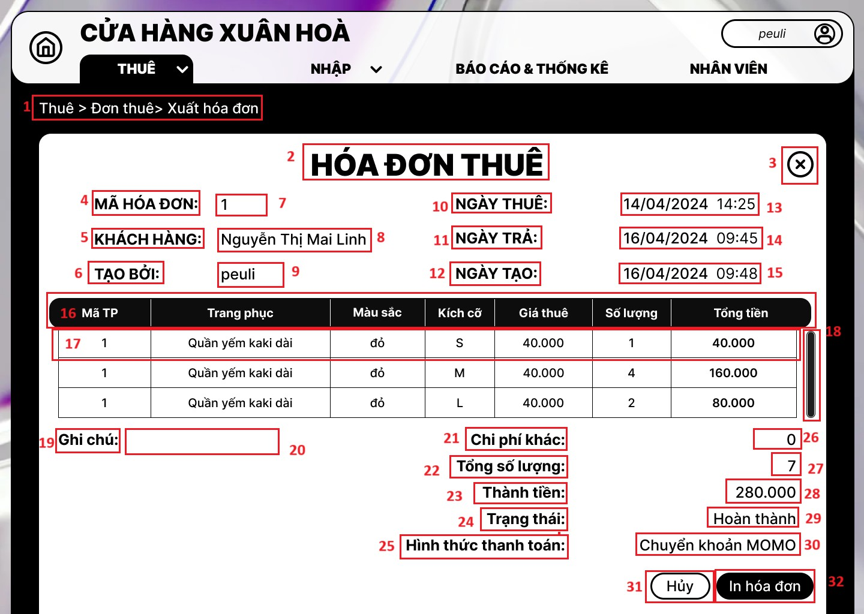

|  |  |  |  |
| --- | --- | --- | --- |
| **STT** | **Loại** | **Mô tả** | **Ghi chú** |
| 1 | Text | Hiển thị cứng đường dẫn như hình |  |
| 2 | Text | Hiển thị cứng **‘HÓA ĐƠN THUÊ’** |  |
| 3 | Button | * Hiển thị cứng icon như hình * Sự kiện: Khi nhấn vào sẽ quay về màn hình Thông tin đơn thuê |  |
| 4 | Text | Hiển thị cứng **‘MÃ HÓA ĐƠN’** |  |
| 5 | Text | Hiển thị cứng **‘KHÁCH HÀNG’** |  |
| 6 | Text | Hiển thị cứng **‘TẠO BỞI’** |  |
| 7 | Text | Hiển thị cứng mã hóa đơn |  |

|  |  |  |  |
| --- | --- | --- | --- |
| 8 | Text | Hiển thị cứng tên khách hàng |  |
| 9 | Text | Hiển thị cứng tên tài khoản tạo hóa đơn |  |
| 10 | Text | Hiển thị cứng **‘NGÀY THUÊ’** |  |
| 11 | Text | Hiển thị cứng **‘NGÀY TRẢ’** |  |
| 12 | Text | Hiển thị cứng **‘NGÀY TẠO’** |  |
| 13 | Text | Hiển thị cứng thời gian thuê trang phục |  |
| 14 | Text | Hiển thị cứng thời gian trả trang phục |  |
| 15 | Text | Hiển thị cứng thời gian tạo hóa đơn |  |
| 16 | Text | Hiển thị cứng các ô text tiêu đề như hình |  |
| 17 | Text | Hiển thị cứng các ô text thông tin như hình |  |
| 18 | ScrollBar | Hiển thị thanh cuộn như hình |  |
| 19 | Text | Hiển thị cứng **‘Ghi chú’** |  |
| 20 | Text | Hiển thị cứng ghi chú |  |
| 21 | Text | Hiển thị cứng **‘Chi phí khác’** |  |
| 22 | Text | Hiển thị cứng **‘Tổng số lượng’** |  |
| 23 | Text | Hiển thị cứng **‘Thành tiền’** |  |
| 24 | Text | Hiển thị cứng **‘Trạng thái’** |  |
| 25 | Text | Hiển thị cứng **‘Hình thức thanh toán’** |  |
| 26 | Text | Hiển thị cứng chi phí khác |  |
| 27 | Text | Hiển thị cứng tổng số lượng |  |

|  |  |  |  |
| --- | --- | --- | --- |
| 28 | Text | Hiển thị cứng thành tiền |  |
| 29 | Text | Hiển thị cứng trạng thái |  |
| 30 | Text | Hiển thị cứng hình thức thanh toán |  |
| 31 | Button | * Hiển thị cứng **‘Hủy’** * Sự kiện: Khi nhấn vào sẽ quay về màn hình Thông tin đơn thuê |  |
| 32 | Button | * Hiển thị cứng **‘In hóa đơn’** * Sự kiện: Khi nhấn vào sẽ in hóa đơn |  |

*Bảng 0-9. Màn hình Hóa đơn thuê*

1. **Màn hình *Trang phục***

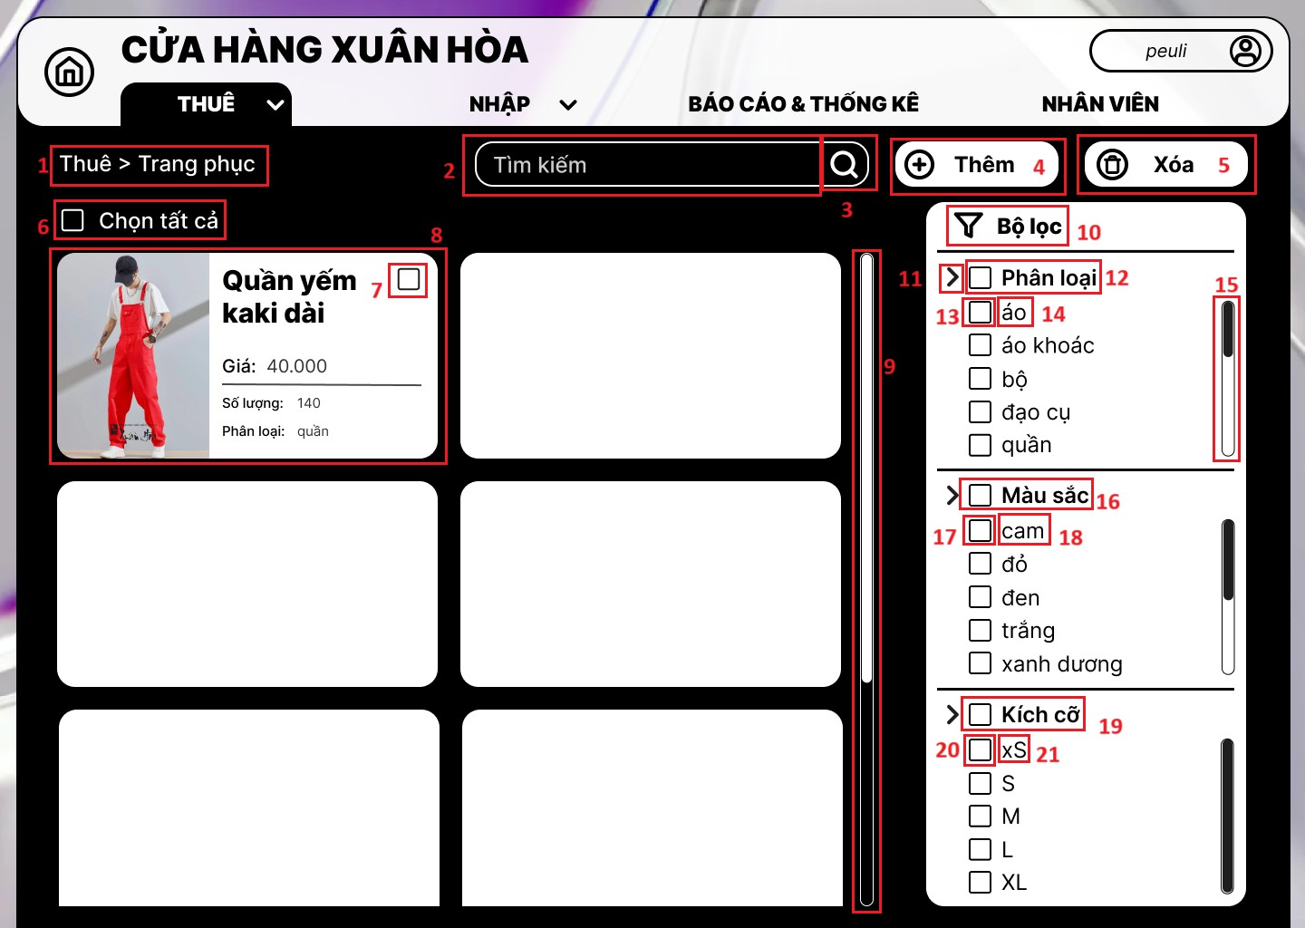

|  |  |  |  |
| --- | --- | --- | --- |
| **STT** | **Loại** | **Mô tả** | **Ghi chú** |
| 1 | Text | Hiển thị cứng đường dẫn như hình |  |

|  |  |  |  |
| --- | --- | --- | --- |
| 2 | Input Text | Hiển thị cứng **‘Tìm kiếm’** và ô trống như hình |  |
| 3 | Button | * Hiển thị icon như hình * Sự kiện: Khi nhấn vào sẽ tìm kiếm và hiển thị các button 8 tương ứng |  |
| 4 | Button | * Hiển thị cứng **‘Thêm’** và icon như hình * Sự kiện: Khi nhấn vào sẽ hiển thị   màn hình Thông tin trang phục |  |
| 5 | Button | * Hiển thị cứng **‘Xóa’** và icon như hình * Sự kiện: Khi nhấn vào sẽ hiển thị   pop-up Xóa |  |
| 6 | Button | * Hiển thị cứng **‘Chọn tất cả’** và icon như hình * Sự kiện: Khi nhấn vào sẽ chọn tất cả   các button 7 |  |
| 7 | Button | * Hiển thị các icon như hình * Sự kiện: Khi nhấn vào sẽ chọn button 8 tương ứng |  |
| 8 | Button + Image + Text | * Hiển thị cứng hình các ô text như hình * Sự kiện: Khi nhấn vào sẽ hiển thị   màn hình Thông tin trang phục |  |
| 9 | ScrollBar | Hiển thị thanh cuộn như hình |  |
| 10 | Icon + Text | Hiển thị cứng **‘Bộ lọc’** và icon như hình |  |
| 11 | Button | * Hiển thị icon như hình * Sự kiện: Khi nhấn vào sẽ thu gọn các button 13 bên dưới |  |
| 12 | Button | * Hiển thị cứng **‘Phân loại’** và icon như hình * Sự kiện: Khi nhấn vào sẽ chọn tất cả   các button 13 |  |
| 13 | Button | * Hiển thị các icon như hình * Sự kiện: Khi nhấn vào sẽ chọn ô text tương ứng. |  |

|  |  |  |  |
| --- | --- | --- | --- |
| 14 | Text | Hiển thị cứng tên phân loại |  |
| 15 | ScrollBar | Hiển thị thanh cuộn như hình |  |
| 16 | Button | * Hiển thị cứng **‘Màu sắc’** và icon như hình * Sự kiện: Khi nhấn vào sẽ chọn tất cả   các button 17 |  |
| 17 | Button | * Hiển thị các icon như hình * Sự kiện: Khi nhấn vào sẽ chọn ô text tương ứng. |  |
| 18 | Text | Hiển thị cứng tên màu sắc |  |
| 19 | Button | * Hiển thị cứng **‘Kích cỡ’** và icon như hình * Sự kiện: Khi nhấn vào sẽ chọn tất cả   các button 20 |  |
| 20 | Button | * Hiển thị các icon như hình * Sự kiện: Khi nhấn vào sẽ chọn ô text tương ứng. |  |
| 21 | Text | Hiển thị cứng tên kích cỡ |  |

1. **Màn hình *Thông tin trang phục***

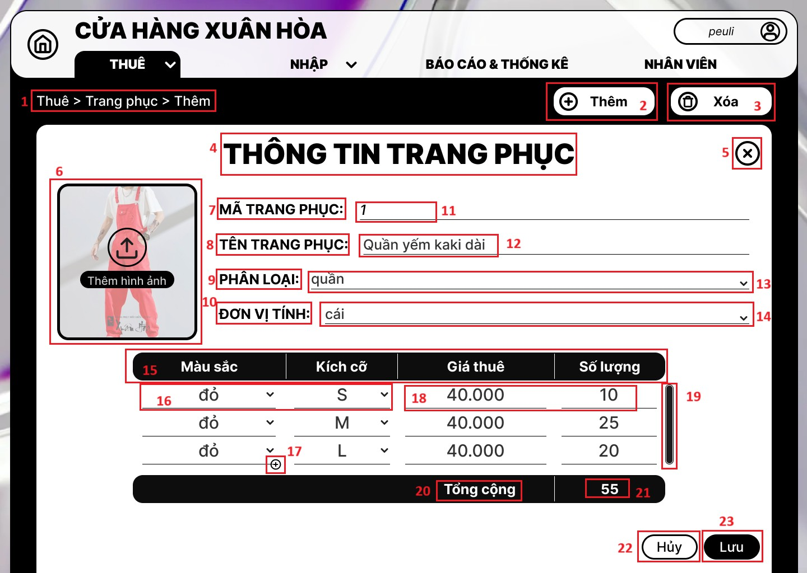

|  |  |  |  |
| --- | --- | --- | --- |
| **STT** | **Loại** | **Mô tả** | **Ghi chú** |
| 1 | Text | Hiển thị cứng đường dẫn như hình |  |
| 2 | Button | * Hiển thị cứng **‘Thêm’** và icon như hình * Sự kiện: Khi nhấn vào sẽ làm mới   màn hình Thông tin trang phục |  |
| 3 | Button | * Hiển thị cứng **‘Xóa’** và icon như hình * Sự kiện: Khi nhấn vào sẽ hiển thị   pop-up Xóa |  |
| 4 | Text | Hiển thị cứng **‘THÔNG TIN TRANG PHỤC’** |  |
| 5 | Button | * Hiển thị cứng icon như hình * Sự kiện: Khi nhấn vào sẽ quay về màn hình trang phục |  |

|  |  |  |  |
| --- | --- | --- | --- |
| 6 | Button | * Hiển thị cứng **‘Thêm hình ảnh’** và icon như hình * Sự kiện: Khi nhấn vào sẽ tải lên một   ảnh từ máy chủ |  |
| 7 | Text | Hiển thị cứng **‘MÃ TRANG PHỤC’** |  |
| 8 | Text | Hiển thị cứng **‘TÊN TRANG PHỤC’** |  |
| 9 | Text | Hiển thị cứng **‘PHÂN LOẠI’** |  |
| 10 | Text | Hiển thị cứng **‘ĐƠN VỊ TÍNH’** |  |
| 11 | Text | Hiển thị cứng mã trang phục |  |
| 12 | Input Text | Hiển thị cứng ô trống như hình |  |
| 13 | Dropdown List + Input Text | * Hiển thị cứng ô trống phân loại và icon như hình * Sự kiện: Khi nhấn vào sẽ hiển thị danh sách các button. |  |
| 14 | Dropdown List + Input Text | * Hiển thị cứng ô trống đơn vị tính và icon như hình * Sự kiện: Khi nhấn vào sẽ hiển thị danh sách các button. |  |
| 15 | Text | Hiển thị cứng các ô text tiêu đề như hình |  |
| 16 | Dropdown List + Input Text | * Hiển thị cứng các ô trống và icon như hình * Sự kiện: Khi nhấn vào sẽ hiển thị danh sách các button. |  |
| 17 | Button | * Hiển thị cứng icon như hình * Sự kiện: Khi nhấn vào sẽ thêm một dòng các ô 16, 18. |  |
| 18 | Input Text | Hiển thị cứng các ô trống như hình |  |
| 19 | ScrollBar | Hiển thị thanh cuộn như hình |  |
| 20 | Text | Hiển thị cứng **‘Tổng cộng’** |  |

|  |  |  |  |
| --- | --- | --- | --- |
| 21 | Text | Hiển thị cứng tổng số lượng |  |
| 22 | Button | * Hiển thị cứng **‘Hủy’** * Sự kiện: Khi nhấn vào sẽ quay về màn hình Trang phục |  |
| 23 | Button | * Hiển thị cứng **‘Lưu’** * Sự kiện: Khi nhấn vào sẽ lưu thông tin đã nhập và hiển thị pop-up Lưu |  |

1. **Màn hình *Nhập***

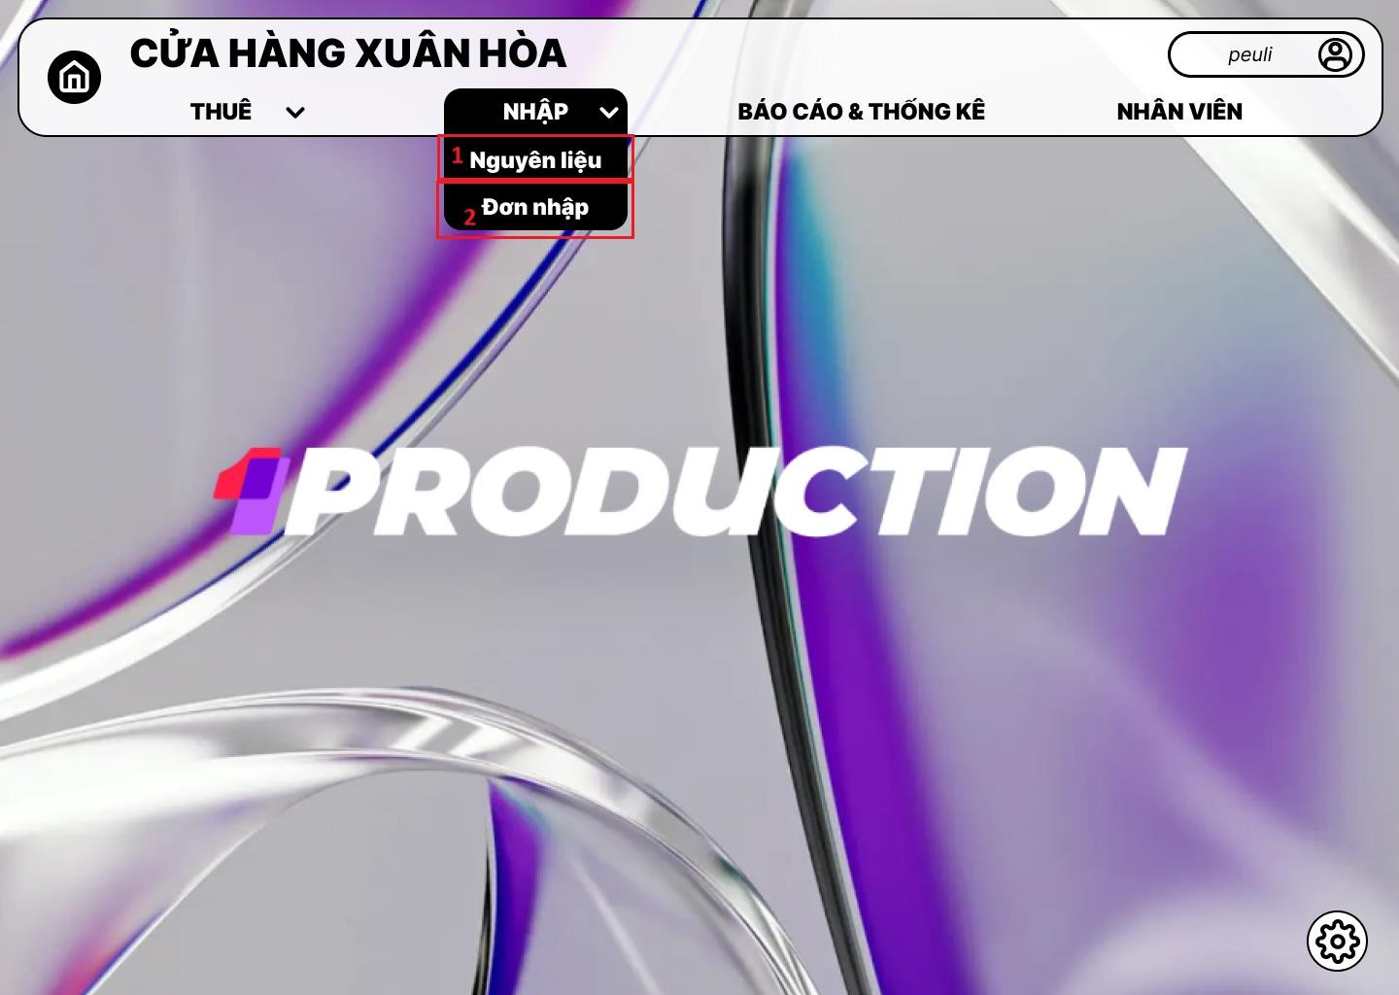

|  |  |  |  |
| --- | --- | --- | --- |
| **STT** | **Loại** | **Mô tả** | **Ghi chú** |
| 1 | Button | * Hiển thị cứng **‘Nguyên liệu’** * Sự kiện: Khi nhấn vào sẽ hiển thị màn hình Nguyên liệu |  |
| 2 | Button | * Hiển thị cứng **‘Đơn nhập’** * Sự kiện: Khi nhấn vào sẽ hiển thị màn hình Đơn nhập |  |

1. **Màn hình *Đơn nhập chưa hoàn thành***

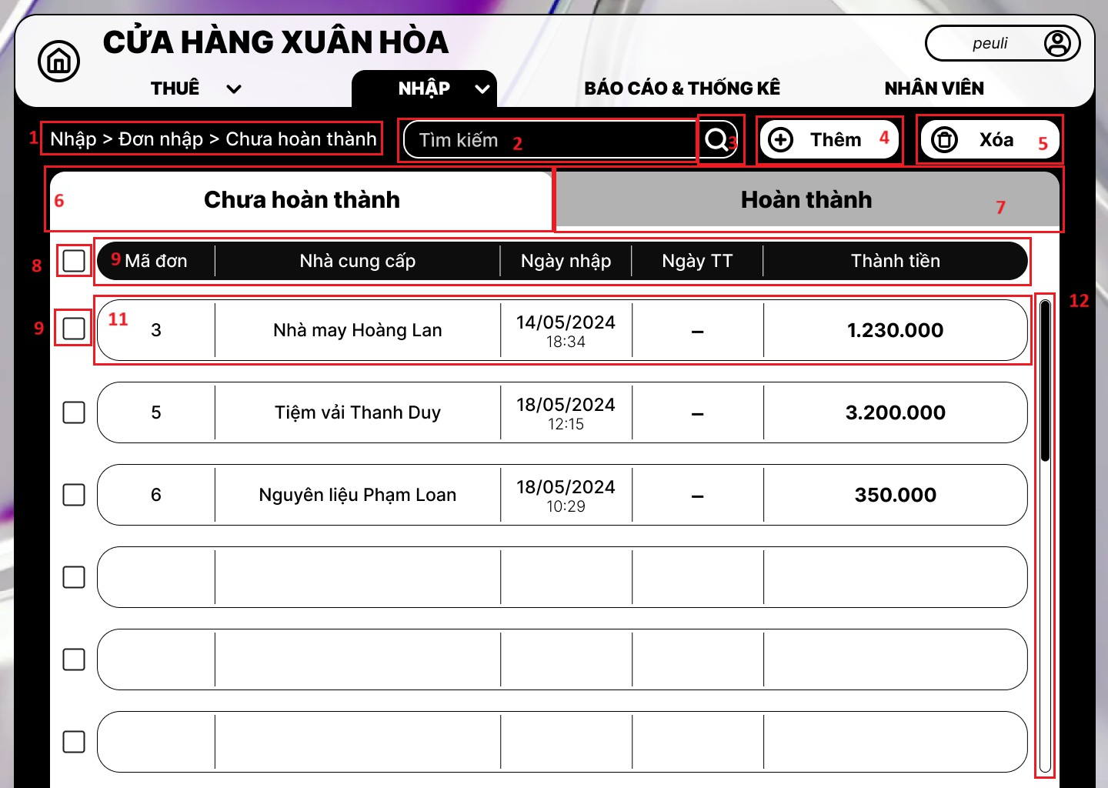

|  |  |  |  |
| --- | --- | --- | --- |
| **STT** | **Loại** | **Mô tả** | **Ghi chú** |
| 1 | Text | Hiển thị cứng đường dẫn như hình |  |
| 2 | Input Text | Hiển thị cứng **‘Tìm kiếm’** và ô trống  như hình |  |
| 3 | Button | * Hiển thị icon như hình * Sự kiện: Khi nhấn vào sẽ tìm kiếm và hiển thị các button 11 tương ứng |  |
| 4 | Button | * Hiển thị cứng **‘Thêm’** và icon như hình * Sự kiện: Khi nhấn vào sẽ hiển thị   màn hình Thông tin đơn nhập |  |
| 5 | Button | - Hiển thị cứng **‘Xóa’** và icon như  hình |  |

|  |  |  |  |
| --- | --- | --- | --- |
|  |  | - Sự kiện: Khi nhấn vào sẽ hiển thị  pop-up Xóa |  |
| 6 | Button | * Hiển thị cứng **‘Chưa hoàn thành’** * Sự kiện: Khi nhấn vào sẽ hiển thị màn hình Đơn nhập chưa hoàn thành |  |
| 7 | Button | * Hiển thị cứng **‘Hoàn thành’** * Sự kiện: Khi nhấn vào sẽ hiển thị màn hình Đơn nhập hoàn thành |  |
| 8 | Button | * Hiển thị icon như hình * Sự kiện: Khi nhấn vào sẽ chọn tất cả các button 10 |  |
| 9 | Text | - Hiển thị cứng các ô text tiêu đề như  hình |  |
| 10 | Button | * Hiển thị các icon như hình * Sự kiện: Khi nhấn vào sẽ chọn các button 11 tương ứng |  |
| 11 | Button | * Hiển thị cứng các ô text thông tin như hình * Sự kiện: Khi nhấn vào sẽ hiển thị   màn hình Thông tin đơn nhập |  |
| 12 | ScrollBar | Hiển thị thanh cuộn như hình |  |

1. **Màn hình *Đơn nhập hoàn thành***

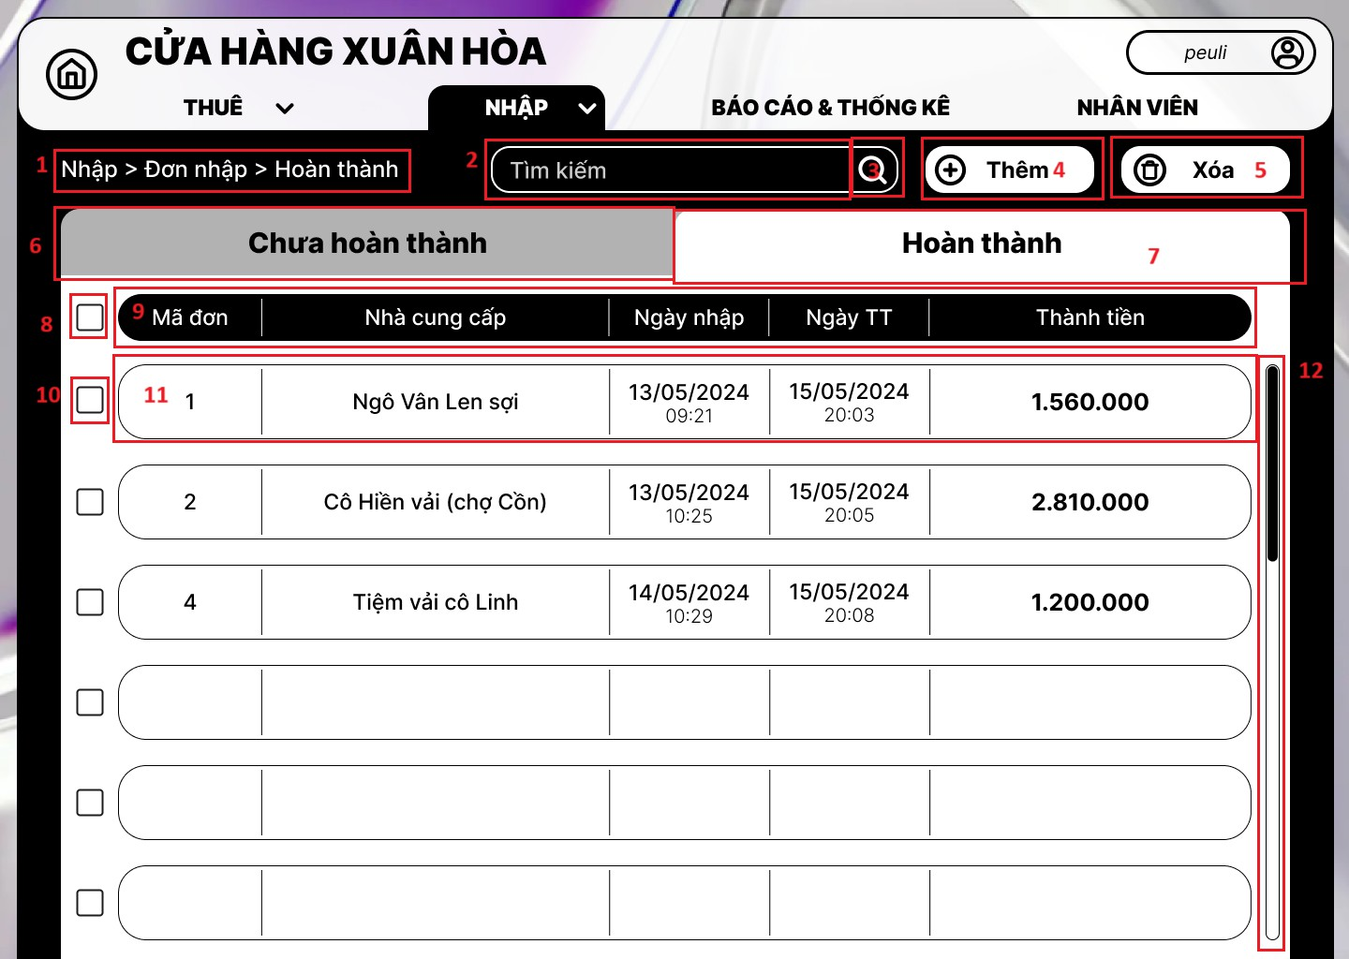

|  |  |  |  |
| --- | --- | --- | --- |
| **STT** | **Loại** | **Mô tả** | **Ghi chú** |
| 1 | Text | Hiển thị cứng đường dẫn như hình |  |
| 2 | Input Text | Hiển thị cứng **‘Tìm kiếm’** và ô trống  như hình |  |
| 3 | Button | * Hiển thị icon như hình * Sự kiện: Khi nhấn vào sẽ tìm kiếm và hiển thị các button 11 tương ứng |  |
| 4 | Button | * Hiển thị cứng **‘Thêm’** và icon như hình * Sự kiện: Khi nhấn vào sẽ hiển thị   màn hình Thông tin đơn nhập |  |
| 5 | Button | * Hiển thị cứng **‘Xóa’** và icon như hình * Sự kiện: Khi nhấn vào sẽ hiển thị   pop-up Xóa |  |
| 6 | Button | - Hiển thị cứng **‘Chưa hoàn thành’** |  |

|  |  |  |  |
| --- | --- | --- | --- |
|  |  | - Sự kiện: Khi nhấn vào sẽ hiển thị màn hình Đơn nhập chưa hoàn  thành |  |
| 7 | Button | * Hiển thị cứng **‘Hoàn thành’** * Sự kiện: Khi nhấn vào sẽ hiển thị màn hình Đơn nhập hoàn thành |  |
| 8 | Button | * Hiển thị icon như hình * Sự kiện: Khi nhấn vào sẽ chọn tất cả các button 10 |  |
| 9 | Text | - Hiển thị cứng các ô text tiêu đề như  hình |  |
| 10 | Button | * Hiển thị các icon như hình * Sự kiện: Khi nhấn vào sẽ chọn các button 11 tương ứng |  |
| 11 | Button | * Hiển thị cứng các ô text thông tin như hình * Sự kiện: Khi nhấn vào sẽ hiển thị   màn hình Thông tin đơn nhập |  |
| 12 | ScrollBar | Hiển thị thanh cuộn như hình |  |

1. **Màn hình *Thông tin đơn nhập***

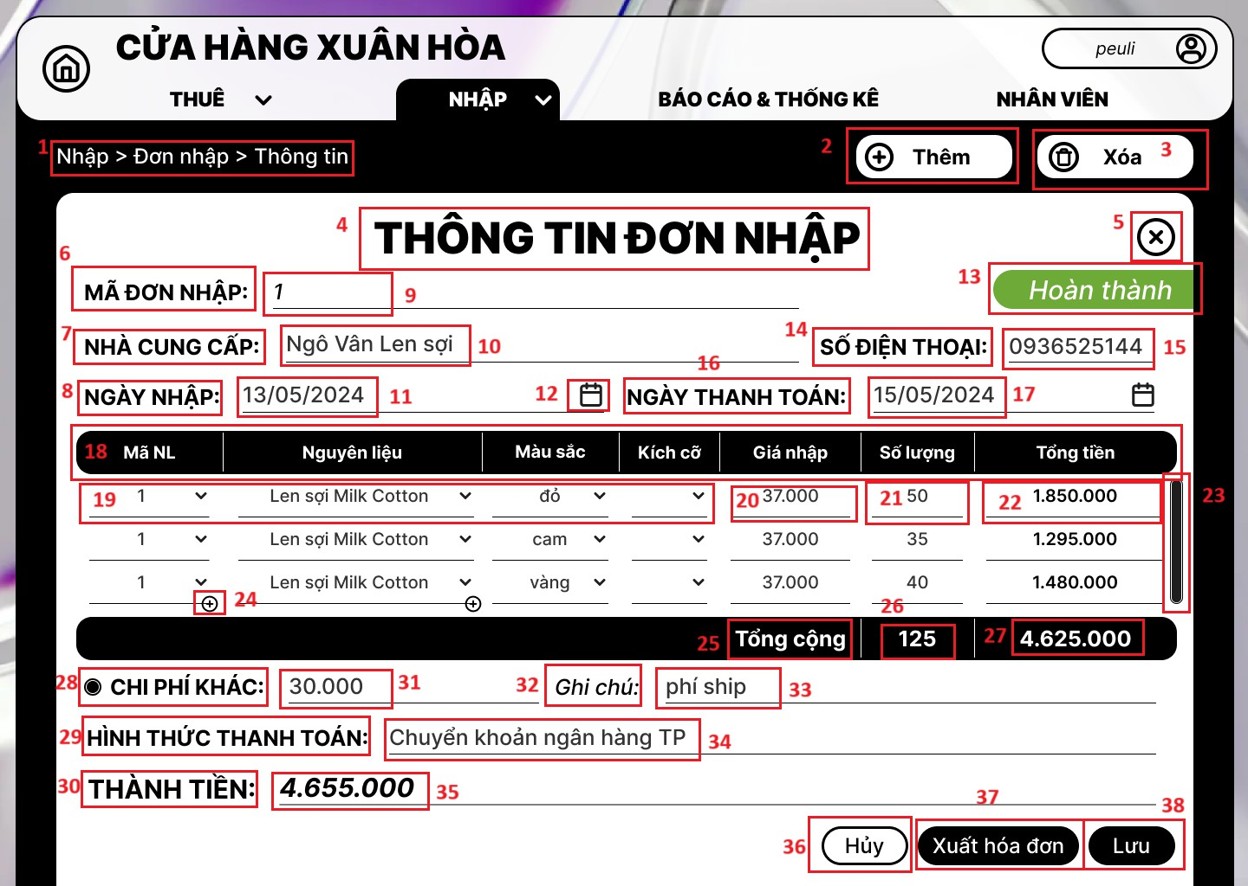

|  |  |  |  |
| --- | --- | --- | --- |
| **STT** | **Loại** | **Mô tả** | **Ghi chú** |
| 1 | Text | Hiển thị cứng đường dẫn như hình |  |
| 2 | Button | * Hiển thị cứng **‘Thêm’** và icon như hình * Sự kiện: Khi nhấn vào sẽ làm mới   màn hình Thông tin đơn nhập |  |
| 3 | Button | * Hiển thị cứng **‘Xóa’** và icon như hình * Sự kiện: Khi nhấn vào sẽ hiển thị   pop-up Xóa |  |
| 4 | Text | Hiển thị cứng **‘THÔNG TIN ĐƠN NHẬP’** |  |
| 5 | Button | * Hiển thị cứng icon như hình * Sự kiện: Khi nhấn vào sẽ quay về màn hình Đơn nhập |  |

|  |  |  |  |
| --- | --- | --- | --- |
| 6 | Text | Hiển thị cứng **‘MÃ ĐƠN NHẬP’** |  |
| 7 | Text | Hiển thị cứng **‘NHÀ CUNG CẤP’** |  |
| 8 | Text | Hiển thị cứng **‘NGÀY NHẬP’** |  |
| 9 | Text | Hiển thị cứng mã đơn nhập |  |
| 10 | Input Text | Hiển thị cứng ô trống như hình |  |
| 11 | Input Text | Hiển thị cứng ô trống như hình |  |
| 12 | Button | * Hiển thị cứng icon như hình * Sự kiện: Khi nhấn vào sẽ hiển thị lịch |  |
| 13 | Text | Hiển thị cứng **‘Hoàn thành’** | Chỉ xuất hiện sau đã nhập thông tin vào Input Text 17 và nhấn Button 35 |
| 14 | Text | Hiển thị cứng **‘SỐ ĐIỆN THOẠI’** |  |
| 15 | Input Text | Hiển thị cứng ô trống như hình |  |
| 16 | Text | Hiển thị cứng **‘NGÀY THANH TOÁN’** |  |
| 17 | Input Text | Hiển thị cứng ô trống như hình |  |
| 18 | Text | Hiển thị cứng các ô text tiêu đề như hình |  |
| 19 | Dropdown List + Input Text | * Hiển thị cứng các ô trống và icon như hình * Sự kiện: Khi nhấn vào sẽ hiển thị danh sách các button. |  |
| 20 | Text + Input Text | Hiển thị cứng ô trống như hình |  |
| 21 | Input Text | Hiển thị cứng các ô trống như hình |  |

|  |  |  |  |
| --- | --- | --- | --- |
| 22 | Text | Hiển thị cứng tổng tiền |  |
| 23 | ScrollBar | Hiển thị thanh cuộn như hình |  |
| 24 | Button | * Hiển thị cứng icon như hình * Sự kiện: Khi nhấn vào sẽ thêm một dòng các ô 19,20,21,22. |  |
| 25 | Text | Hiển thị cứng **‘Tổng cộng’** |  |
| 26 | Text | Hiển thị cứng tổng cộng số lượng |  |
| 27 | Text | Hiển thị cứng tổng cộng tiền |  |
| 28 | Button | * Hiển thị cứng **‘CHI PHÍ KHÁC’** và icon như hình * Sự kiện: Nhấn vào sẽ cộng thêm chi phí được nhập vào ở Input Text 31   vào thành tiền Text 35 |  |
| 29 | Text | Hiển thị cứng **‘HÌNH THỨC THANH TOÁN’** |  |
| 30 | Text | Hiển thị cứng **‘THÀNH TIỀN’** |  |
| 31 | Input Text | Hiển thị cứng ô trống như hình |  |
| 32 | Text | Hiển thị cứng **‘Ghi chú’** |  |
| 33 | Input Text | Hiển thị cứng ô trống như hình |  |
| 34 | Input Text | Hiển thị cứng ô trống như hình |  |
| 35 | Text | Hiển thị cứng thành tiền |  |
| 36 | Button | * Hiển thị cứng **‘Hủy’** * Sự kiện: Khi nhấn vào sẽ quay về màn hình Đơn nhập |  |
| 37 | Button | * Hiển thị cứng **‘Xuất hóa đơn’** * Sự kiện: Khi nhấn vào sẽ hiển thị màn hình Hóa đơn nhập |  |
| 38 | Button | * Hiển thị cứng **‘Lưu’** * Sự kiện: Khi nhấn vào sẽ lưu thông tin đã nhập và hiển thị pop-up Lưu |  |

1. **Màn hình *Hóa đơn nhập***

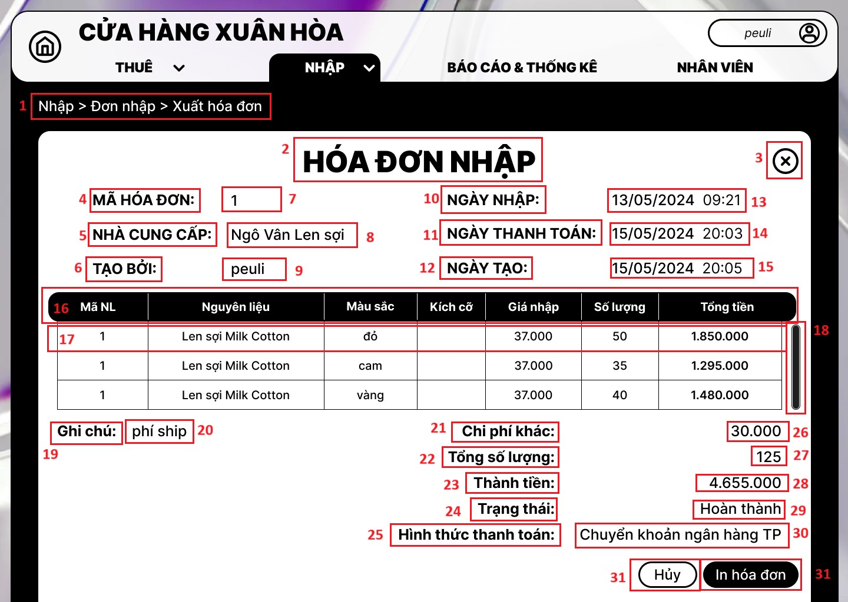

|  |  |  |  |
| --- | --- | --- | --- |
| **STT** | **Loại** | **Mô tả** | **Ghi chú** |
| 1 | Text | Hiển thị cứng đường dẫn như hình |  |
| 2 | Text | Hiển thị cứng **‘HÓA ĐƠN NHẬP’** |  |
| 3 | Button | * Hiển thị cứng icon như hình * Sự kiện: Khi nhấn vào sẽ quay về màn hình Thông tin đơn nhập |  |
| 4 | Text | Hiển thị cứng **‘MÃ HÓA ĐƠN’** |  |
| 5 | Text | Hiển thị cứng **‘NHÀ CUNG CẤP’** |  |
| 6 | Text | Hiển thị cứng **‘TẠO BỞI’** |  |
| 7 | Text | Hiển thị cứng mã hóa đơn |  |

|  |  |  |  |
| --- | --- | --- | --- |
| 8 | Text | Hiển thị cứng tên nhà cung cấp |  |
| 9 | Text | Hiển thị cứng tên tài khoản tạo hóa đơn |  |
| 10 | Text | Hiển thị cứng **‘NGÀY NHẬP’** |  |
| 11 | Text | Hiển thị cứng **‘NGÀY THANH TOÁN’** |  |
| 12 | Text | Hiển thị cứng **‘NGÀY TẠO’** |  |
| 13 | Text | Hiển thị cứng thời gian nhập nguyên liệu |  |
| 14 | Text | Hiển thị cứng thời gian thanh toán |  |
| 15 | Text | Hiển thị cứng thời gian tạo hóa đơn |  |
| 16 | Text | Hiển thị cứng các ô text tiêu đề như hình |  |
| 17 | Text | Hiển thị cứng các ô text thông tin như hình |  |
| 18 | ScrollBar | Hiển thị thanh cuộn như hình |  |
| 19 | Text | Hiển thị cứng **‘Ghi chú’** |  |
| 20 | Text | Hiển thị cứng ghi chú |  |
| 21 | Text | Hiển thị cứng **‘Chi phí khác’** |  |
| 22 | Text | Hiển thị cứng **‘Tổng số lượng’** |  |
| 23 | Text | Hiển thị cứng **‘Thành tiền’** |  |
| 24 | Text | Hiển thị cứng **‘Trạng thái’** |  |
| 25 | Text | Hiển thị cứng **‘Hình thức thanh toán’** |  |
| 26 | Text | Hiển thị cứng chi phí khác |  |

|  |  |  |  |
| --- | --- | --- | --- |
| 27 | Text | Hiển thị cứng tổng số lượng |  |
| 28 | Text | Hiển thị cứng thành tiền |  |
| 29 | Text | Hiển thị cứng trạng thái |  |
| 30 | Text | Hiển thị cứng hình thức thanh toán |  |
| 31 | Button | * Hiển thị cứng **‘Hủy’** * Sự kiện: Khi nhấn vào sẽ quay về màn hình Thông tin đơn nhập |  |
| 32 | Button | * Hiển thị cứng **‘In hóa đơn’** * Sự kiện: Khi nhấn vào sẽ in hóa đơn |  |

1. **Màn hình *Nguyên liệu***

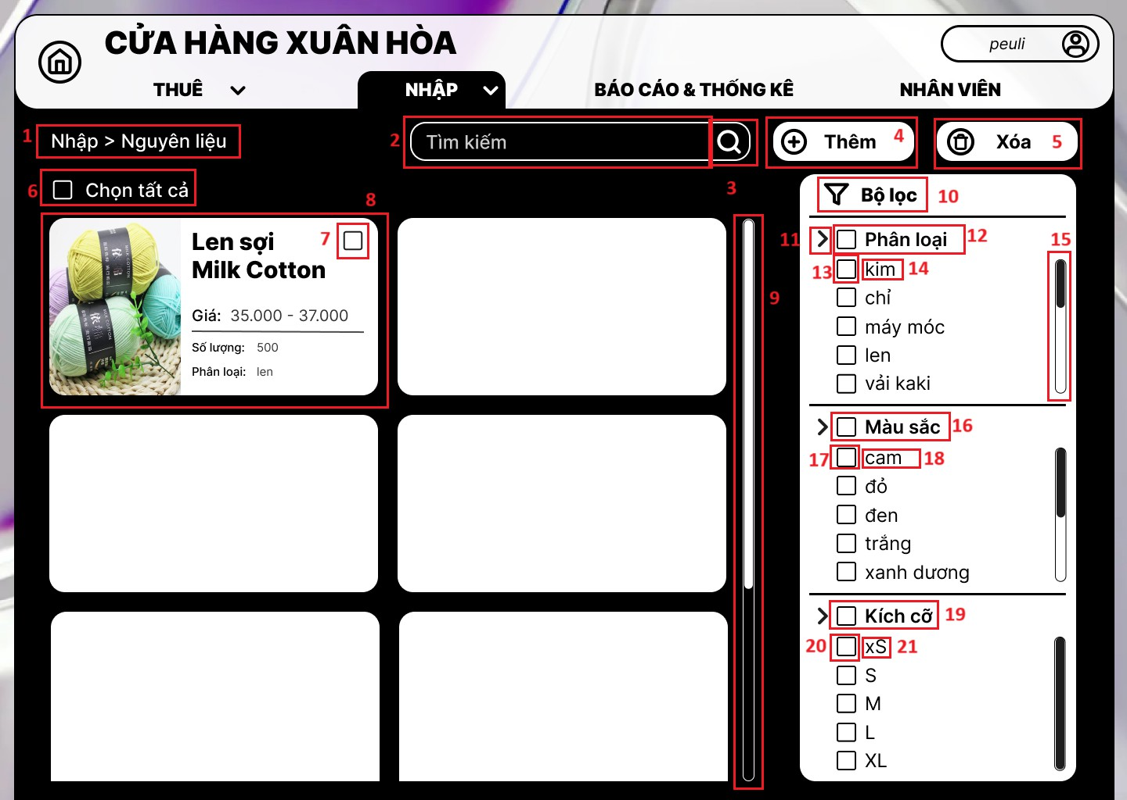

|  |  |  |  |
| --- | --- | --- | --- |
| **STT** | **Loại** | **Mô tả** | **Ghi chú** |
| 1 | Text | Hiển thị cứng đường dẫn như hình |  |

|  |  |  |  |
| --- | --- | --- | --- |
| 2 | Input Text | Hiển thị cứng **‘Tìm kiếm’** và ô trống như hình |  |
| 3 | Button | * Hiển thị icon như hình * Sự kiện: Khi nhấn vào sẽ tìm kiếm và hiển thị các button 8 tương ứng |  |
| 4 | Button | * Hiển thị cứng **‘Thêm’** và icon như hình * Sự kiện: Khi nhấn vào sẽ hiển thị   màn hình Thông tin nguyên liệu |  |
| 5 | Button | * Hiển thị cứng **‘Xóa’** và icon như hình * Sự kiện: Khi nhấn vào sẽ hiển thị   pop-up Xóa |  |
| 6 | Button | * Hiển thị cứng **‘Chọn tất cả’** và icon như hình * Sự kiện: Khi nhấn vào sẽ chọn tất cả   các button 7 |  |
| 7 | Button | * Hiển thị các icon như hình * Sự kiện: Khi nhấn vào sẽ chọn các button 8 tương ứng |  |
| 8 | Button + Image + Text | * Hiển thị cứng hình và các ô text như hình * Sự kiện: Khi nhấn vào sẽ hiển thị   màn hình Thông tin nguyên liệu |  |
| 9 | ScrollBar | Hiển thị thanh cuộn như hình |  |
| 10 | Icon + Text | Hiển thị cứng **‘Bộ lọc’** và icon như hình |  |
| 11 | Button | * Hiển thị icon như hình * Sự kiện: Khi nhấn vào sẽ thu gọn các button 13 bên dưới |  |
| 12 | Button | * Hiển thị cứng **‘Phân loại’** và icon như hình * Sự kiện: Khi nhấn vào sẽ chọn tất cả   các button 13 |  |
| 13 | Button | * Hiển thị các icon như hình * Sự kiện: Khi nhấn vào sẽ chọn ô text tương ứng. |  |

|  |  |  |  |
| --- | --- | --- | --- |
| 14 | Text | Hiển thị cứng tên phân loại |  |
| 15 | ScrollBar | Hiển thị thanh cuộn như hình |  |
| 16 | Button | * Hiển thị cứng **‘Màu sắc’** và icon như hình * Sự kiện: Khi nhấn vào sẽ chọn tất cả   các button 17 |  |
| 17 | Button | * Hiển thị các icon như hình * Sự kiện: Khi nhấn vào sẽ chọn ô text tương ứng. |  |
| 18 | Text | Hiển thị cứng tên màu sắc |  |
| 19 | Button | * Hiển thị cứng **‘Kích cỡ’** và icon như hình * Sự kiện: Khi nhấn vào sẽ chọn tất cả   các button 20 |  |
| 20 | Button | * Hiển thị các icon như hình * Sự kiện: Khi nhấn vào sẽ chọn ô text tương ứng. |  |
| 21 | Text | Hiển thị cứng tên kích cỡ |  |

1. **Màn hình *Thông tin nguyên liệu***

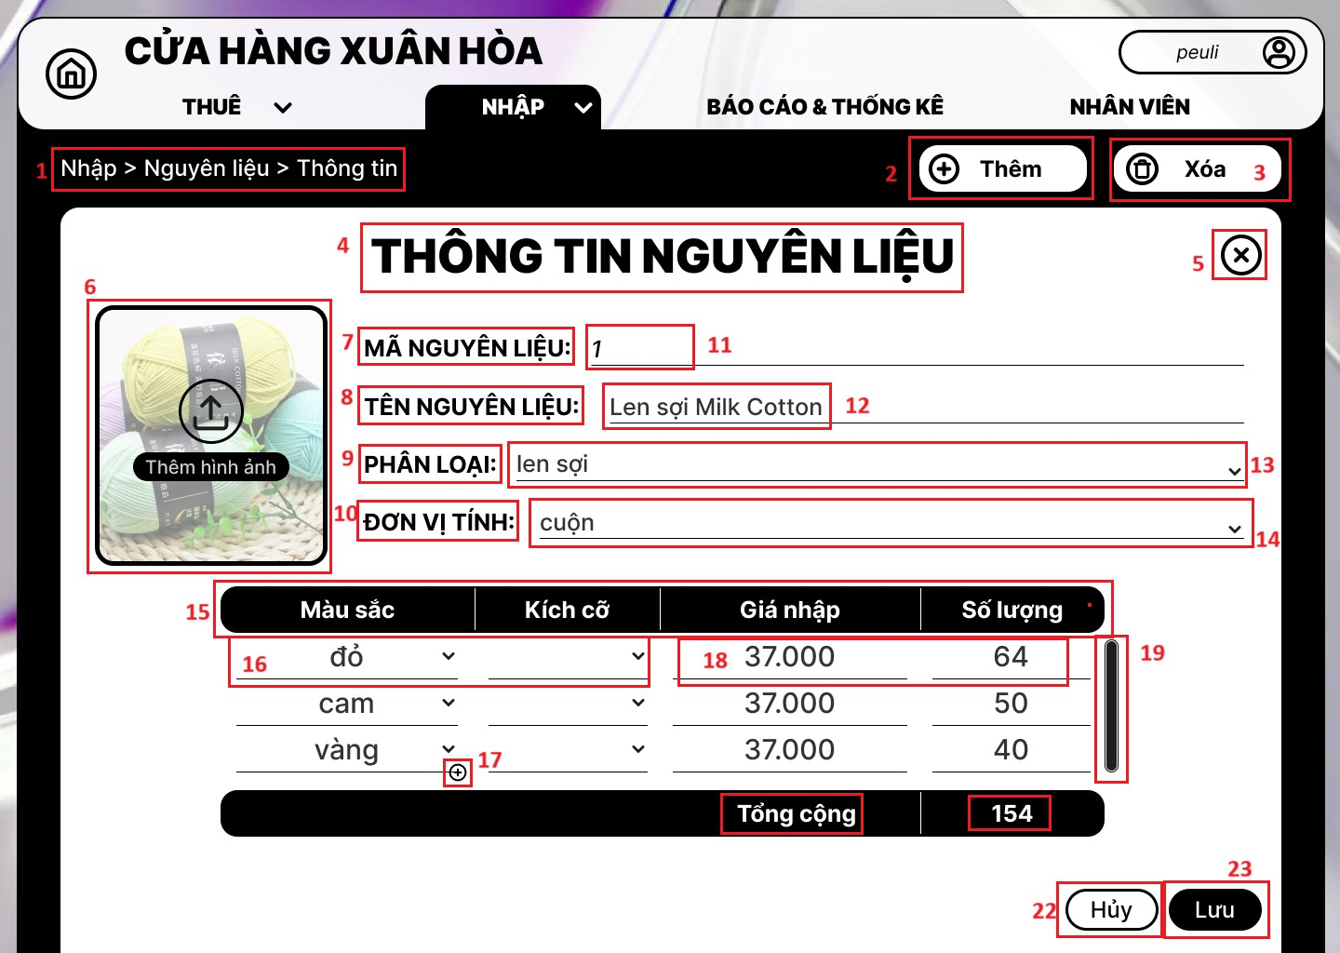

|  |  |  |  |
| --- | --- | --- | --- |
| **STT** | **Loại** | **Mô tả** | **Ghi chú** |
| 1 | Text | Hiển thị cứng đường dẫn như hình |  |
| 2 | Button | * Hiển thị cứng **‘Thêm’** và icon như hình * Sự kiện: Khi nhấn vào sẽ làm mới   màn hình Thông tin nguyên liệu |  |
| 3 | Button | * Hiển thị cứng **‘Xóa’** và icon như hình * Sự kiện: Khi nhấn vào sẽ hiển thị   pop-up Xóa |  |
| 4 | Text | Hiển thị cứng **‘THÔNG TIN NGUYÊN LIỆU’** |  |
| 5 | Button | * Hiển thị cứng icon như hình * Sự kiện: Khi nhấn vào sẽ quay về màn hình Nguyên liệu |  |

|  |  |  |  |
| --- | --- | --- | --- |
| 6 | Button | * Hiển thị cứng **‘Thêm hình ảnh’** và icon như hình * Sự kiện: Khi nhấn vào sẽ tải lên một   ảnh từ máy chủ |  |
| 7 | Text | Hiển thị cứng **‘MÃ NGUYÊN LIỆU’** |  |
| 8 | Text | Hiển thị cứng **‘TÊN NGUYÊN LIỆU’** |  |
| 9 | Text | Hiển thị cứng **‘PHÂN LOẠI’** |  |
| 10 | Text | Hiển thị cứng **‘ĐƠN VỊ TÍNH’** |  |
| 11 | Text | Hiển thị cứng mã nguyên liệu |  |
| 12 | Input Text | Hiển thị cứng ô trống như hình |  |
| 13 | Dropdown List + Input Text | * Hiển thị cứng ô trống phân loại và icon như hình * Sự kiện: Khi nhấn vào sẽ hiển thị danh sách các button. |  |
| 14 | Dropdown List + Input Text | * Hiển thị cứng ô trống đơn vị tính và icon như hình * Sự kiện: Khi nhấn vào sẽ hiển thị danh sách các button. |  |
| 15 | Text | Hiển thị cứng các ô text tiêu đề như hình |  |
| 16 | Dropdown List + Input Text | * Hiển thị cứng các ô trống và icon như hình * Sự kiện: Khi nhấn vào sẽ hiển thị danh sách các button. |  |
| 17 | Button | * Hiển thị cứng icon như hình * Sự kiện: Khi nhấn vào sẽ thêm một dòng các ô 16, 18. |  |
| 18 | Input Text | Hiển thị cứng các ô trống như hình |  |
| 19 | ScrollBar | Hiển thị thanh cuộn như hình |  |
| 20 | Text | Hiển thị cứng **‘Tổng cộng’** |  |

|  |  |  |  |
| --- | --- | --- | --- |
| 21 | Text | Hiển thị cứng tổng số lượng |  |
| 22 | Button | * Hiển thị cứng **‘Hủy’** * Sự kiện: Khi nhấn vào sẽ quay về màn hình Nguyên liệu |  |
| 23 | Button | * Hiển thị cứng **‘Lưu’** * Sự kiện: Khi nhấn vào sẽ lưu thông tin đã nhập và hiển thị pop-up Lưu |  |

1. **Màn hình *Nhân viên***

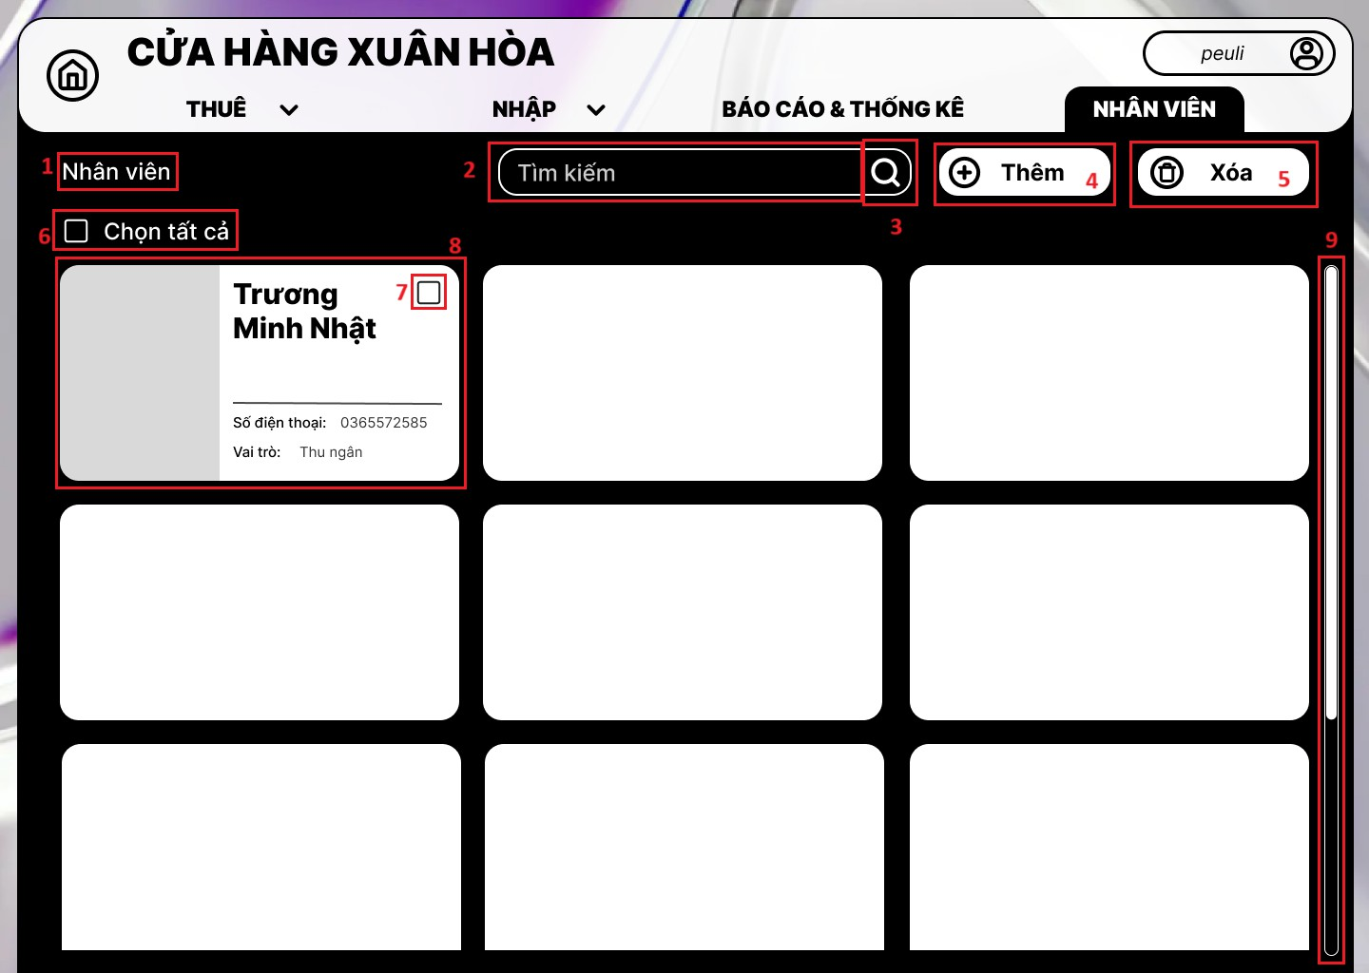

|  |  |  |  |
| --- | --- | --- | --- |
| **STT** | **Loại** | **Mô tả** | **Ghi chú** |
| 1 | Text | Hiển thị cứng đường dẫn như hình |  |
| 2 | Input Text | Hiển thị cứng **‘Tìm kiếm’** và ô trống như hình |  |

|  |  |  |  |
| --- | --- | --- | --- |
| 3 | Button | * Hiển thị icon như hình * Sự kiện: Khi nhấn vào sẽ tìm kiếm và hiển thị các button 8 tương ứng |  |
| 4 | Button | * Hiển thị cứng **‘Thêm’** và icon như hình * Sự kiện: Khi nhấn vào sẽ hiển thị   màn hình Thông tin nhân viên |  |
| 5 | Button | * Hiển thị cứng **‘Xóa’** và icon như hình * Sự kiện: Khi nhấn vào sẽ hiển thị   pop-up Xóa |  |
| 6 | Button | * Hiển thị cứng **‘Chọn tất cả’** và icon như hình * Sự kiện: Khi nhấn vào sẽ chọn tất cả   các button 7 |  |
| 7 | Button | * Hiển thị các icon như hình * Sự kiện: Khi nhấn vào sẽ chọn các button 8 tương ứng |  |
| 8 | Button | * Hiển thị cứng các ô text như hình * Sự kiện: Khi nhấn vào sẽ hiển thị màn hình Thông tin nhân viên |  |
| 9 | ScrollBar | Hiển thị thanh cuộn như hình |  |

1. **Màn hình *Thông tin nhân viên***

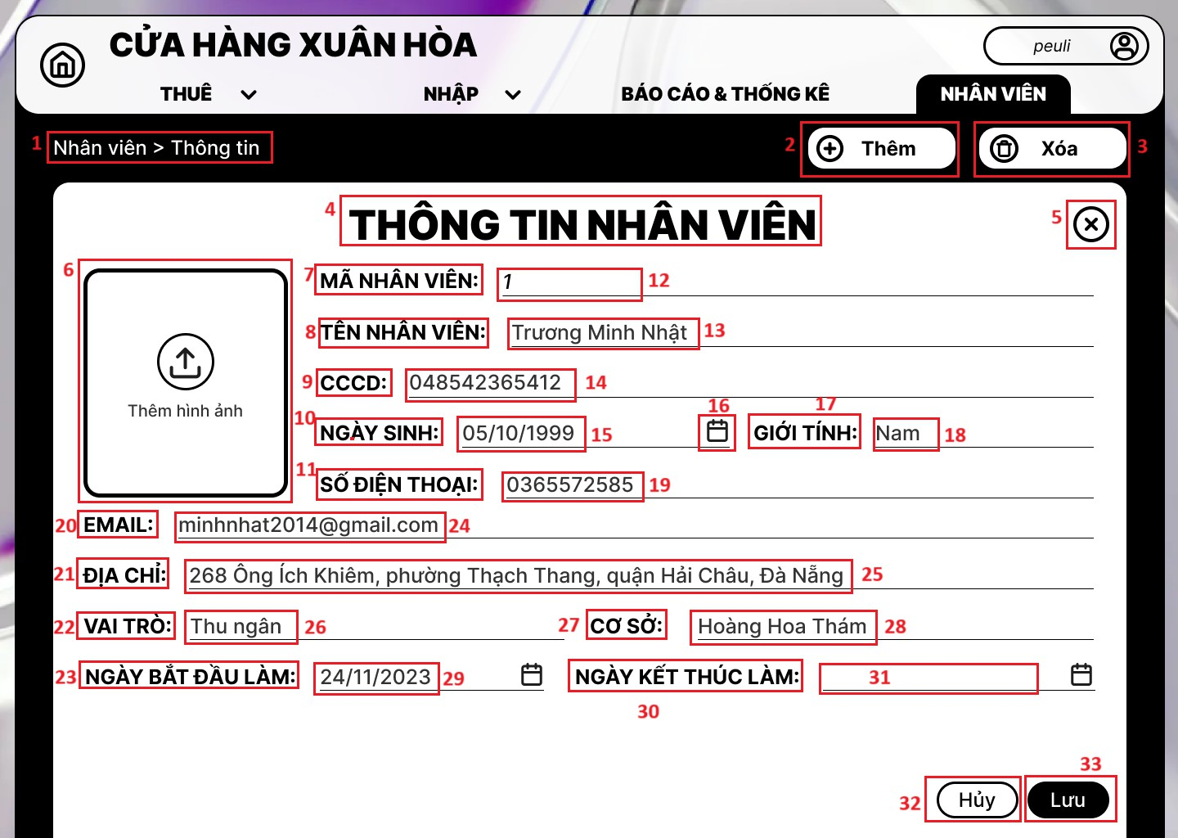

|  |  |  |  |
| --- | --- | --- | --- |
| **STT** | **Loại** | **Mô tả** | **Ghi chú** |
| 1 | Text | Hiển thị cứng đường dẫn như hình |  |
| 2 | Button | * Hiển thị cứng **‘Thêm’** và icon như hình * Sự kiện: Khi nhấn vào sẽ làm mới   màn hình Thông tin nhân viên |  |
| 3 | Button | * Hiển thị cứng **‘Xóa’** và icon như hình * Sự kiện: Khi nhấn vào sẽ hiển thị   pop-up Xóa |  |
| 4 | Text | Hiển thị cứng **‘THÔNG TIN NHÂN VIÊN’** |  |
| 5 | Button | * Hiển thị cứng icon như hình * Sự kiện: Khi nhấn vào sẽ quay về màn hình Nhân viên |  |

|  |  |  |  |
| --- | --- | --- | --- |
| 6 | Button | * Hiển thị cứng **‘Thêm hình ảnh’** và icon như hình * Sự kiện: Khi nhấn vào sẽ tải lên một   ảnh từ máy chủ |  |
| 7 | Text | Hiển thị cứng **‘MÃ NHÂN VIÊN’** |  |
| 8 | Text | Hiển thị cứng **‘TÊN NHÂN VIÊN’** |  |
| 9 | Text | Hiển thị cứng **‘CCCD** |  |
| 10 | Text | Hiển thị cứng **‘NGÀY SINH’** |  |
| 11 | Text | Hiển thị cứng **‘SỐ ĐIỆN THOẠI’** |  |
| 12 | Text | Hiển thị cứng mã nhân viên |  |
| 13 | Input Text | Hiển thị cứng ô trống như hình |  |
| 14 | Input Text | Hiển thị cứng ô trống như hình |  |
| 15 | Input Text | Hiển thị cứng ô trống như hình |  |
| 16 | Button | * Hiển thị cứng icon như hình * Sự kiện: Khi nhấn vào sẽ hiển thị lịch |  |
| 17 | Text | Hiển thị cứng **‘GIỚI TÍNH’** |  |
| 18 | Input Text | Hiển thị cứng ô trống như hình |  |
| 19 | Input Text | Hiển thị cứng ô trống như hình |  |
| 20 | Text | Hiển thị cứng **‘EMAIL’** |  |
| 21 | Text | Hiển thị cứng **‘ĐỊA CHỈ’** |  |
| 22 | Text | Hiển thị cứng **‘VAI TRÒ’** |  |
| 23 | Text | Hiển thị cứng **‘NGÀY BẮT ĐẦU’** |  |
| 24 | Input Text | Hiển thị cứng ô trống như hình |  |
| 25 | Input Text | Hiển thị cứng ô trống như hình |  |

|  |  |  |  |
| --- | --- | --- | --- |
| 26 | Input Text | Hiển thị cứng ô trống như hình |  |
| 27 | Text | Hiển thị cứng **‘CƠ SỞ’** |  |
| 28 | Input Text | Hiển thị cứng ô trống như hình |  |
| 29 | Input Text | Hiển thị cứng ô trống như hình |  |
| 30 | Text | Hiển thị cứng **‘NGÀY KẾT THÚC’** |  |
| 31 | Input Text | Hiển thị cứng ô trống như hình |  |
| 32 | Button | * Hiển thị cứng **‘Hủy’** * Sự kiện: Khi nhấn vào sẽ quay về màn hình Nhân viên |  |
| 33 | Button | * Hiển thị cứng **‘Lưu’** * Sự kiện: Khi nhấn vào sẽ lưu thông tin đã nhập và hiển thị pop-up Lưu |  |

1. **Màn hình *Tài khoản***

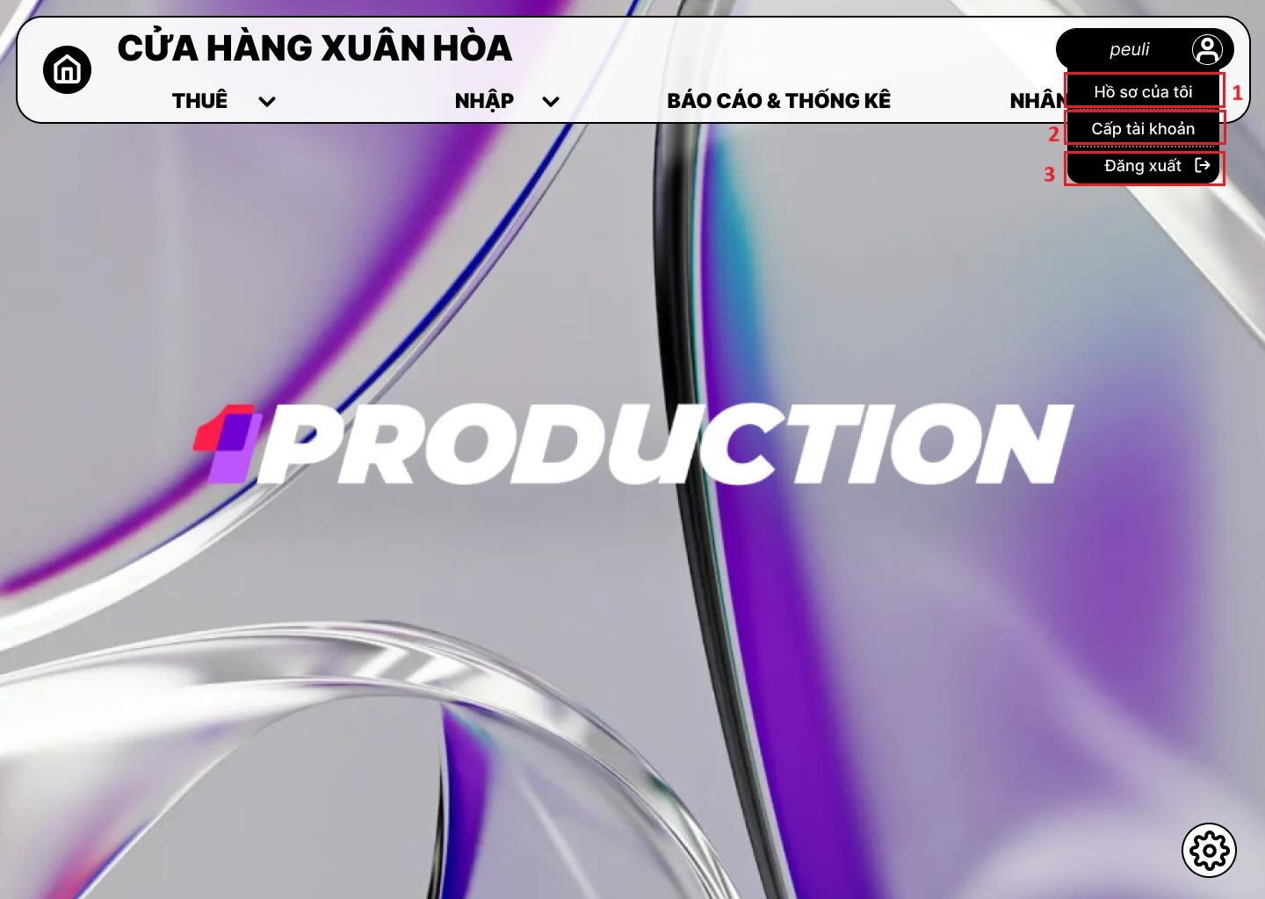

|  |  |  |  |
| --- | --- | --- | --- |
| **STT** | **Loại** | **Mô tả** | **Ghi chú** |
| 1 | Button | * Hiển thị cứng **‘Hồ sơ của tôi’** * Sự kiện: Khi nhấn vào sẽ hiển thị màn hình Hồ sơ của của tôi |  |
| 2 | Button | * Hiển thị cứng **‘Cấp tài khoản’** * Sự kiện: Khi nhấn vào sẽ hiển thị màn hình Cấp tài khoản |  |
| 3 | Button | * Hiển thị cứng **‘Đăng xuất’** và icon như hình * Sự kiện: Khi nhấn vào sẽ đăng xuất |  |

1. **Màn hình *Cấp tài khoản***

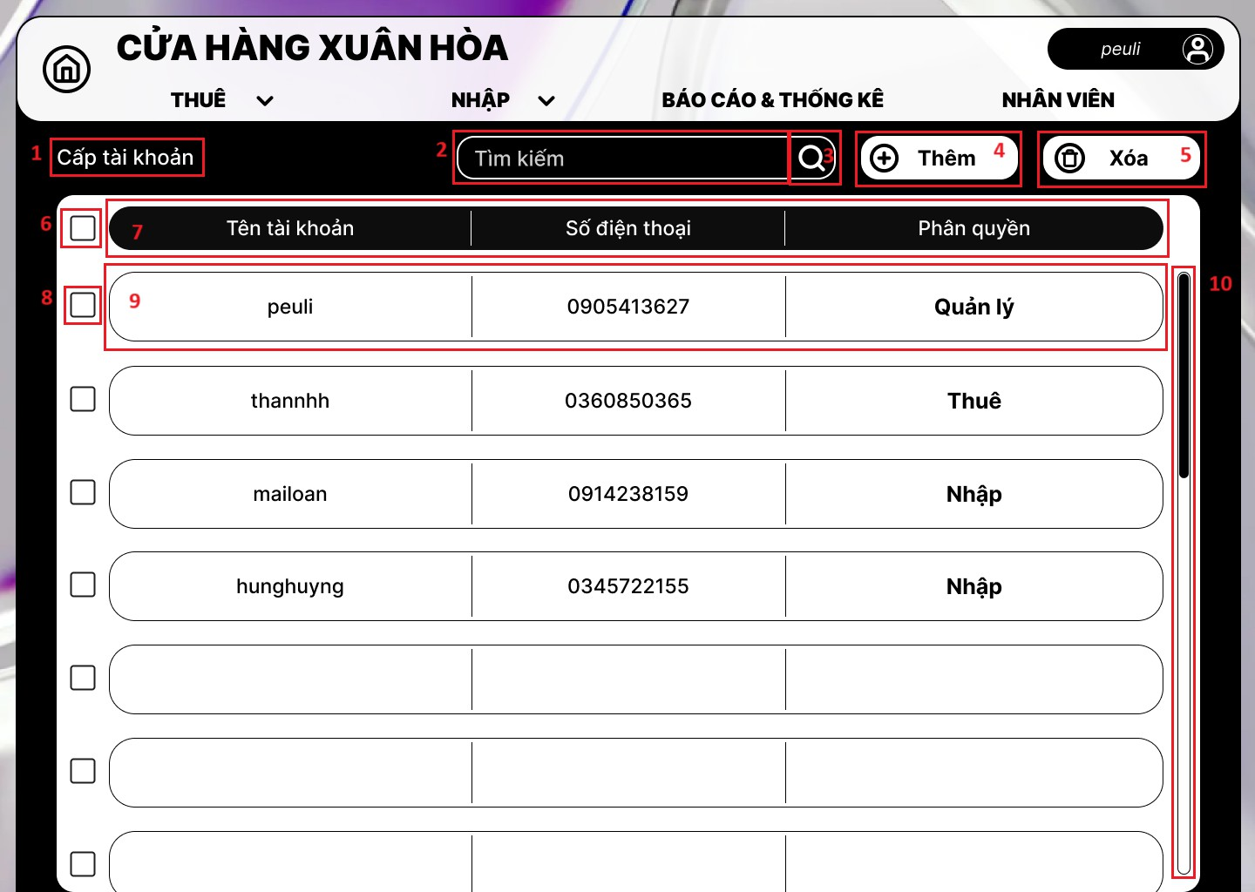

|  |  |  |  |
| --- | --- | --- | --- |
| **STT** | **Loại** | **Mô tả** | **Ghi chú** |
| 1 | Text | Hiển thị cứng đường dẫn như hình |  |
| 2 | Input Text | Hiển thị cứng **‘Tìm kiếm’** và ô trống như hình |  |
| 3 | Button | * Hiển thị icon như hình * Sự kiện: Khi nhấn vào sẽ tìm kiếm và hiển thị các button 9 tương ứng |  |
| 4 | Button | * Hiển thị cứng **‘Thêm’** và icon như hình * Sự kiện: Khi nhấn vào sẽ hiển thị   màn hình Thông tin tài khoản |  |
| 5 | Button | * Hiển thị cứng **‘Xóa’** và icon như hình * Sự kiện: Khi nhấn vào sẽ hiển thị   pop-up Xóa |  |

|  |  |  |  |
| --- | --- | --- | --- |
| 6 | Button | * Hiển thị icon như hình * Sự kiện: Khi nhấn vào sẽ chọn tất cả các button 8 |  |
| 7 | Text | - Hiển thị cứng các ô text tiêu đề như  hình |  |
| 8 | Button | * Hiển thị các icon như hình * Sự kiện: Khi nhấn vào sẽ chọn các button 9 tương ứng |  |
| 9 | Button | * Hiển thị cứng các ô text thông tin như hình * Sự kiện: Khi nhấn vào sẽ hiển thị   màn hình Thông tin tài khoản |  |
| 10 | ScrollBar | Hiển thị thanh cuộn như hình |  |

1. **Màn hình *Thông tin tài khoản***

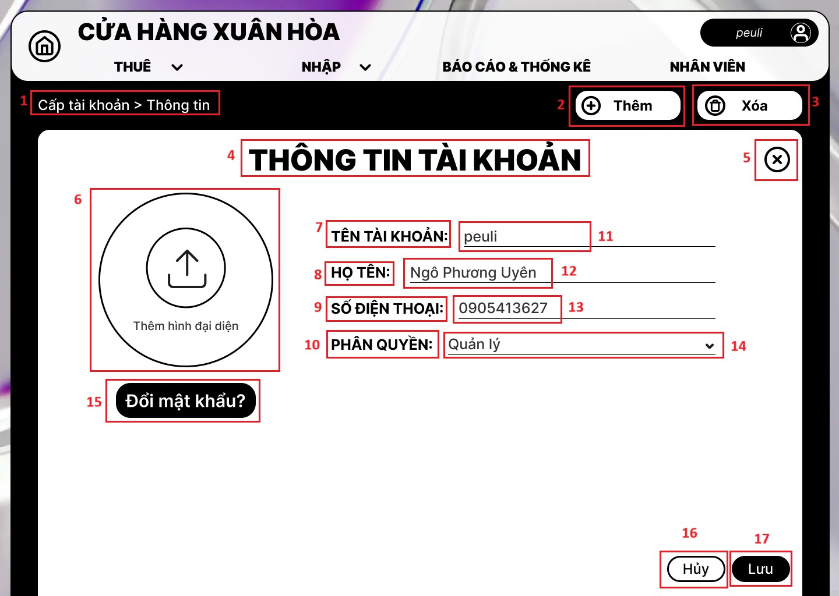

|  |  |  |  |
| --- | --- | --- | --- |
| **STT** | **Loại** | **Mô tả** | **Ghi chú** |

|  |  |  |  |
| --- | --- | --- | --- |
| 1 | Text | Hiển thị cứng đường dẫn như hình |  |
| 2 | Button | * Hiển thị cứng **‘Thêm’** và icon như hình * Sự kiện: Khi nhấn vào sẽ làm mới   màn hình Thông tin tài khoản |  |
| 3 | Button | * Hiển thị cứng **‘Xóa’** và icon như hình * Sự kiện: Khi nhấn vào sẽ hiển thị   pop-up Xóa |  |
| 4 | Text | Hiển thị cứng **‘THÔNG TIN TÀI KHOẢN’** |  |
| 5 | Button | * Hiển thị cứng icon như hình * Sự kiện: Khi nhấn vào sẽ quay về màn hình Cấp tài khoản |  |
| 6 | Button | * Hiển thị cứng **‘Thêm hình đại diện’**   và icon như hình   * Sự kiện: Khi nhấn vào sẽ tải lên một ảnh từ máy chủ |  |
| 7 | Text | Hiển thị cứng **‘TÊN TÀI KHOẢN’** |  |
| 8 | Text | Hiển thị cứng **‘HỌ TÊN’** |  |
| 9 | Text | Hiển thị cứng **‘SỐ ĐIỆN THOẠI’** |  |
| 10 | Text | Hiển thị cứng **‘PHÂN QUYỀN’** |  |
| 11 | Input Text | Hiển thị cứng ô trống như hình |  |
| 12 | Input Text | Hiển thị cứng ô trống như hình |  |
| 13 | Input Text | Hiển thị cứng ô trống như hình |  |
| 14 | Dropdown list | * Hiển thị cứng tùy chọn phân quyền * Sự kiện: Khi nhấn vào sẽ hiển thị danh sách các button |  |
| 15 | Button | * Hiển thị cứng **‘Đổi mật khẩu?’** * Sự kiện: Khi nhấn vào sẽ hiển thị màn hình Đổi mật khẩu tài khoản |  |
| 16 | Button | - Hiển thị cứng **‘Hủy’** |  |

|  |  |  |  |
| --- | --- | --- | --- |
|  |  | - Sự kiện: Khi nhấn vào sẽ quay về  màn hình Cấp tài khoản |  |
| 17 | Button | * Hiển thị cứng **‘Lưu’** * Sự kiện: Khi nhấn vào sẽ lưu thông tin đã nhập và hiển thị pop-up Lưu |  |

1. **Màn hình pop-up *Đổi mật khẩu 1***

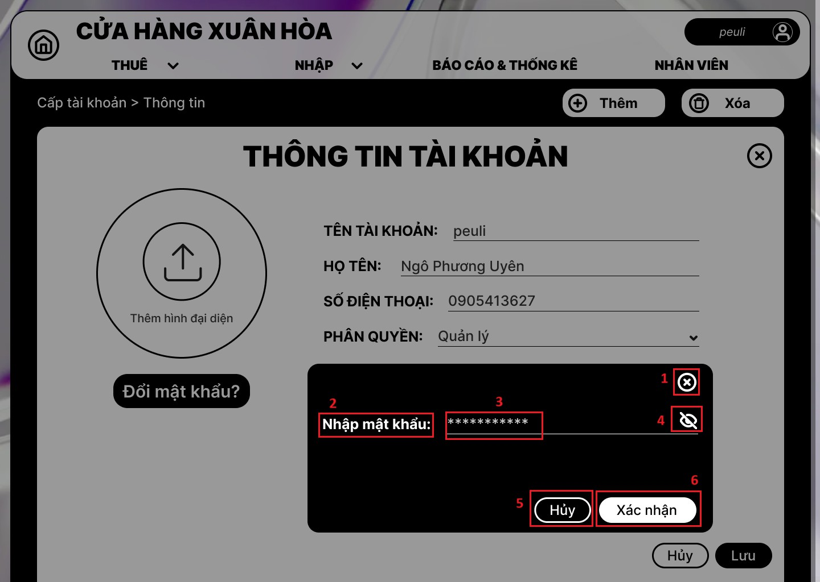

|  |  |  |  |
| --- | --- | --- | --- |
| **STT** | **Loại** | **Mô tả** | **Ghi chú** |
| 1 | Button | * Hiển thị cứng icon như hình * Sự kiện: Khi nhấn vào sẽ tắt pop-up |  |
| 2 | Text | Hiển thị cứng **‘Nhập mật khẩu’** |  |
| 3 | Input Text | Hiển thị ô trống như hình |  |
| 4 | Button | * Hiển thị cứng icon như hình * Sự kiện: Khi nhấn vào sẽ hiển thị mật khẩu và icon sẽ thay đổi |  |

|  |  |  |  |
| --- | --- | --- | --- |
| 5 | Button | * Hiển thị cứng **‘Hủy’** * Sự kiện: Khi nhấn vào sẽ tắt pop-up |  |
| 6 | Button | * Hiển thị cứng **‘Xác nhận’** * Sự kiện: Khi nhấn vào sẽ hiển hiển thị màn hình pop-up Đổi mật khẩu 2 |  |

1. **Màn hình pop-up *Đổi mật khẩu 2***

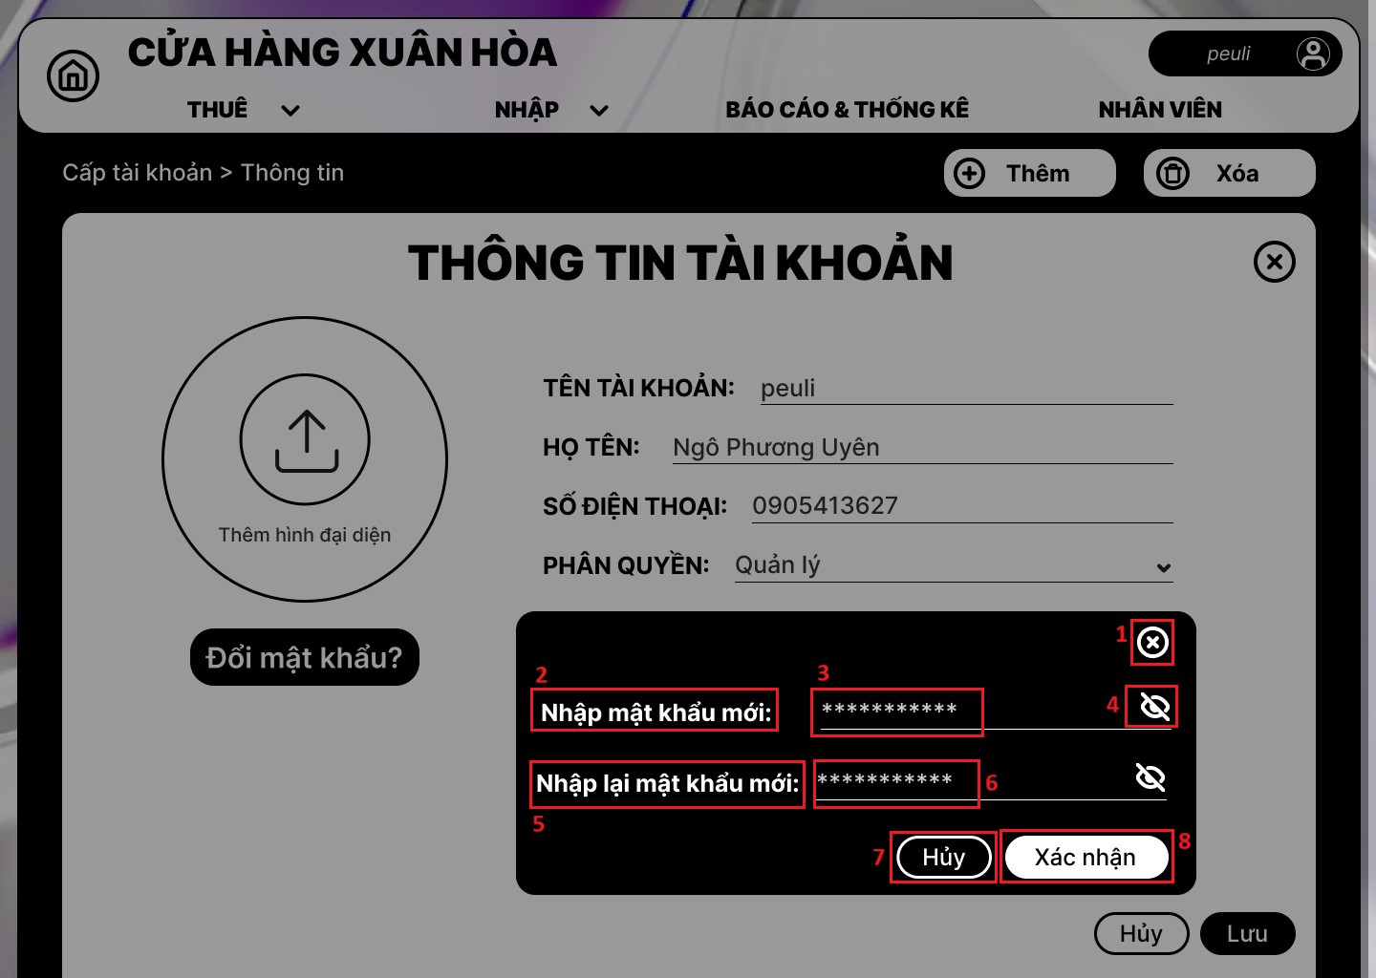

|  |  |  |  |
| --- | --- | --- | --- |
| **STT** | **Loại** | **Mô tả** | **Ghi chú** |
| 1 | Button | * Hiển thị cứng icon như hình * Sự kiện: Khi nhấn vào sẽ tắt pop-up |  |
| 2 | Text | Hiển thị cứng **‘Nhập mật khẩu mới’** |  |
| 3 | Input Text | Hiển thị ô trống như hình |  |
| 4 | Button | * Hiển thị cứng icon như hình * Sự kiện: Khi nhấn vào sẽ hiển thị mật khẩu và icon sẽ thay đổi |  |

|  |  |  |  |
| --- | --- | --- | --- |
| 5 | Text | Hiển thị cứng **‘Nhập lại mật khẩu mới’** |  |
| 6 | Input Text | Hiển thị ô trống như hình |  |
| 7 | Button | * Hiển thị cứng **‘Hủy’** * Sự kiện: Khi nhấn vào sẽ tắt pop-up |  |
| 8 | Button | * Hiển thị cứng **‘Xác nhận’** * Sự kiện: Khi nhấn vào sẽ đổi mật khẩu |  |

1. **Màn hình *Hồ sơ của tôi***

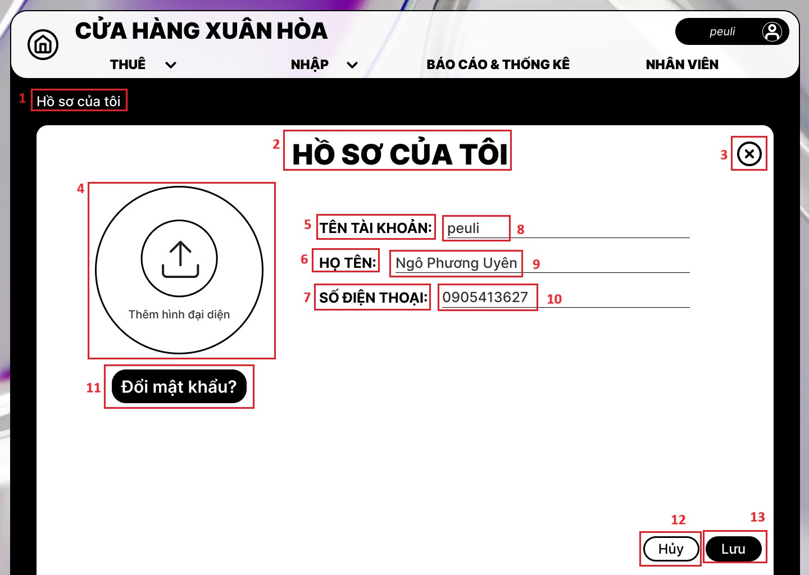

|  |  |  |  |
| --- | --- | --- | --- |
| **STT** | **Loại** | **Mô tả** | **Ghi chú** |
| 1 | Text | Hiển thị cứng đường dẫn như hình |  |
| 2 | Text | Hiển thị cứng **‘HỒ SƠ CỦA TÔI’** |  |

|  |  |  |  |
| --- | --- | --- | --- |
| 3 | Button | - Hiển thị cứng icon như hình  Sự kiện: Khi nhấn vào sẽ quay về màn hình Trang chủ |  |
| 4 | Button | * Hiển thị cứng **‘Thêm hình đại diện’**   và icon như hình   * Sự kiện: Khi nhấn vào sẽ tải lên một ảnh từ máy chủ |  |
| 5 | Text | Hiển thị cứng **‘TÊN TÀI KHOẢN’** |  |
| 6 | Text | Hiển thị cứng **‘HỌ TÊN’** |  |
| 7 | Text | Hiển thị cứng **‘SỐ ĐIỆN THOẠI’** |  |
| 8 | Input Text | Hiển thị cứng ô trống như hình |  |
| 9 | Input Text | Hiển thị cứng ô trống như hình |  |
| 10 | Input Text | Hiển thị cứng ô trống như hình |  |
| 11 | Button | * Hiển thị cứng **‘Đổi mật khẩu?’** * Sự kiện: Khi nhấn vào sẽ hiển thị màn hình Đổi mật khẩu 1 |  |
| 12 | Button | * Hiển thị cứng **‘Hủy’** * Sự kiện: Khi nhấn vào sẽ quay về màn hình Trang chủ |  |
| 13 | Button | * Hiển thị cứng **‘Lưu’** * Sự kiện: Khi nhấn vào sẽ lưu thông tin đã nhập và hiển thị pop-up Lưu |  |

1. **Màn hình *Báo cáo & Thống kế 1***

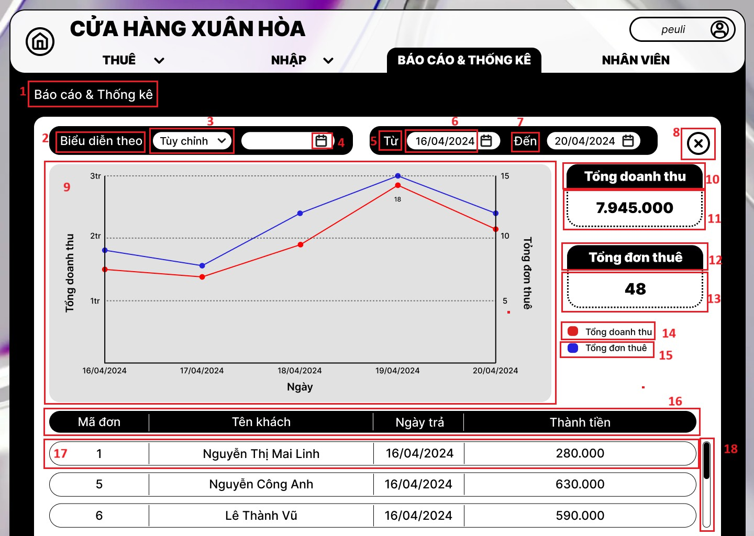

|  |  |  |  |
| --- | --- | --- | --- |
| **STT** | **Loại** | **Mô tả** | **Ghi chú** |
| 1 | Text | Hiển thị cứng đường dẫn như hình |  |
| 2 | Text | Hiển thị cứng **‘Biểu diễn theo’** |  |
| 3 | Dropdown list | * Hiển thị cứng tùy chọn thời gian và icon như hình * Sự kiện: Khi nhấn vào sẽ hiển thị   danh sách các button |  |
| 4 | Button | * Hiển thị cứng icon như hình * Sự kiện: Khi nhấn vào sẽ hiển thị lịch |  |
| 5 | Text | Hiển thị cứng **‘Từ’** |  |
| 6 | Input Text | Hiển thị cứng ô trống như hình |  |
| 7 | Text | Hiển thị cứng **‘Đến’** |  |

|  |  |  |  |
| --- | --- | --- | --- |
| 8 | Button | * Hiển thị cứng icon như hình * Sự kiện: Khi nhấn vào sẽ quay về màn hình Trang chủ |  |
| 9 | Chart | Hiển thị cứng **‘Tổng doanh thu’, ‘Tổng đơn thuê’, ‘Thời gian’** và chart như hình |  |
| 10 | Text | Hiển thị cứng **‘Tổng doanh thu’** |  |
| 11 | Text | Hiển thị cứng tổng doanh thu |  |
| 12 | Text | Hiển thị cứng **‘Tổng đơn thuê’** |  |
| 13 | Text | Hiển thị cứng tổng đơn thuê |  |
| 14 | Text | Hiển thị cứng **‘Tổng doanh thu’** và icon như hình |  |
| 15 | Text | Hiển thị cứng **‘Tổng đơn thuê’** và icon như hình |  |
| 16 | Text | Hiển thị cứng các ô text tiêu đề như hình |  |
| 17 | Text | Hiển thị cứng các ô text thông tin như hình |  |
| 18 | ScrollBar | Hiển thị thanh cuộn như hình |  |

1. **Màn hình *Báo cáo & Thống kế 2***

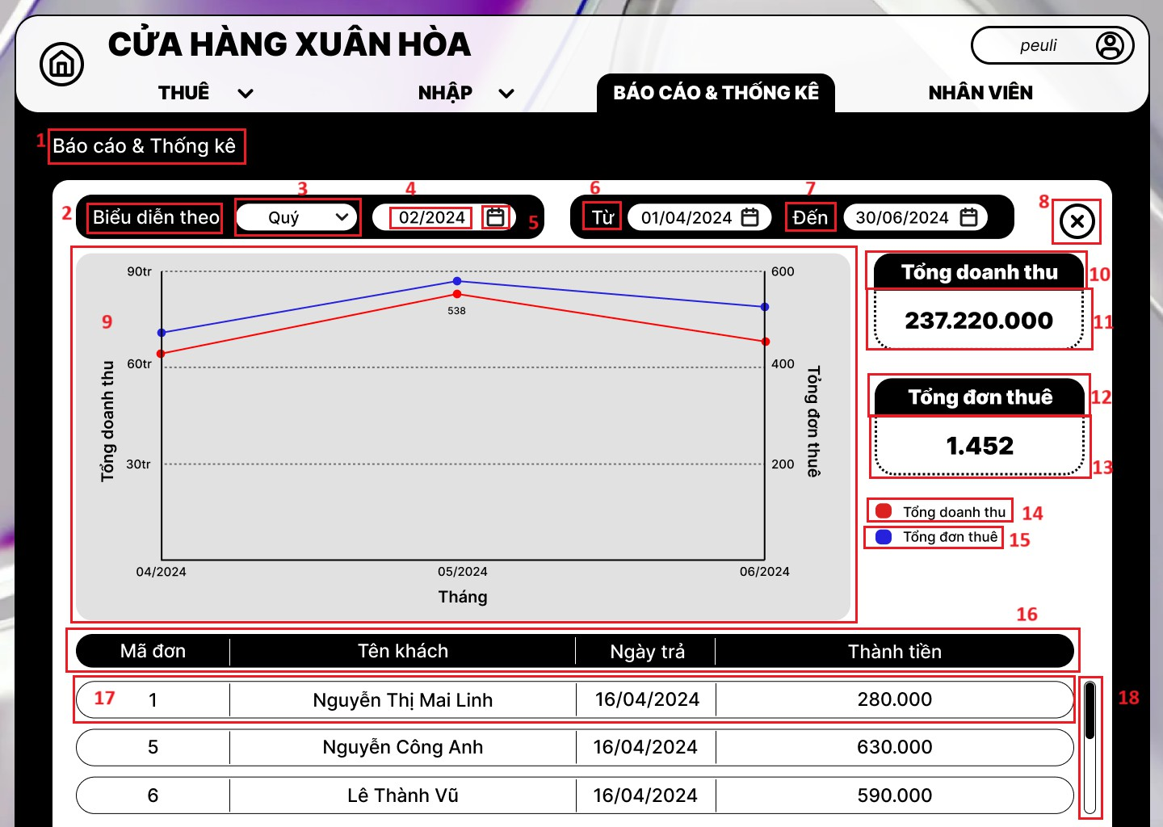

|  |  |  |  |
| --- | --- | --- | --- |
| **STT** | **Loại** | **Mô tả** | **Ghi chú** |
| 1 | Text | Hiển thị cứng đường dẫn như hình |  |
| 2 | Text | Hiển thị cứng **‘Biểu diễn theo’** |  |
| 3 | Dropdown list | * Hiển thị cứng tùy chọn thời gian và icon như hình * Sự kiện: Khi nhấn vào sẽ hiển thị   danh sách các button |  |
| 4 | Input Text | Hiển thị cứng ô trống như hình |  |
| 5 | Button | * Hiển thị cứng icon như hình * Sự kiện: Khi nhấn vào sẽ hiển thị lịch |  |
| 6 | Text | Hiển thị cứng **‘Từ’** |  |
| 7 | Text | Hiển thị cứng **‘Đến’** |  |

|  |  |  |  |
| --- | --- | --- | --- |
| 8 | Button | * Hiển thị cứng icon như hình * Sự kiện: Khi nhấn vào sẽ quay về màn hình Trang chủ |  |
| 9 | Chart | Hiển thị cứng **‘Tổng doanh thu’, ‘Tổng đơn thuê’, ‘Thời gian’** và chart như hình |  |
| 10 | Text | Hiển thị cứng **‘Tổng doanh thu’** |  |
| 11 | Text | Hiển thị cứng tổng doanh thu |  |
| 12 | Text | Hiển thị cứng **‘Tổng đơn thuê’** |  |
| 13 | Text | Hiển thị cứng tổng đơn thuê |  |
| 14 | Text | Hiển thị cứng **‘Tổng doanh thu’** và icon như hình |  |
| 15 | Text | Hiển thị cứng **‘Tổng đơn thuê’** và icon như hình |  |
| 16 | Text | Hiển thị cứng các ô text tiêu đề như hình |  |
| 17 | Text | Hiển thị cứng các ô text thông tin như hình |  |
| 18 | ScrollBar | Hiển thị thanh cuộn như hình |  |

1. **Màn hình pop-up *Cài đặt hệ thống***

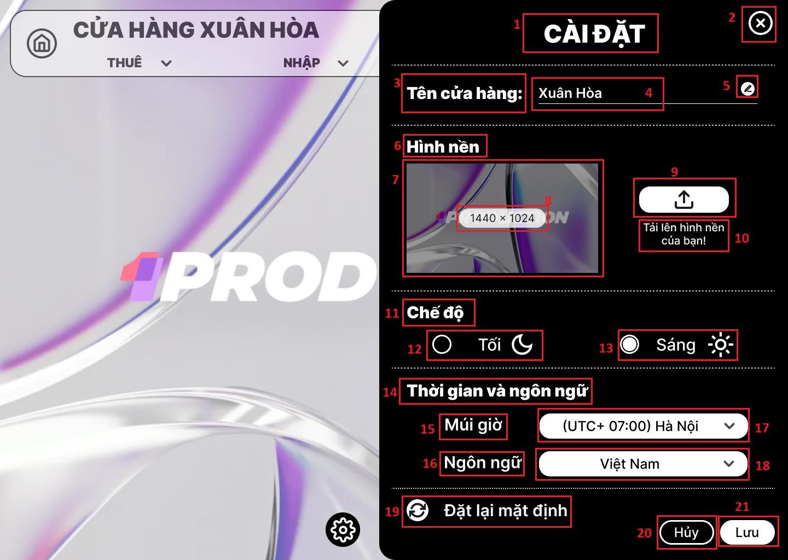

|  |  |  |  |
| --- | --- | --- | --- |
| **STT** | **Loại** | **Mô tả** | **Ghi chú** |
| 1 | Text | Hiển thị cứng **‘CÀI ĐẶT’** |  |
| 2 | Button | * Hiển thị cứng icon như hình * Sự kiện: Khi nhấn vào sẽ tắt pop-up |  |
| 3 | Text | Hiển thị cứng **‘Tên cửa hàng’** |  |
| 4 | Input Text | Hiển thị cứng ô trống như hình |  |
| 5 | Button | * Hiển thị cứng icon như hình * Sự kiện: Khi nhấn vào sẽ sửa được tên cửa hàng |  |
| 6 | Text | Hiển thị cứng **‘Hình nền’** |  |
| 7 | Image | Hiển thị cứng ảnh nền |  |
| 8 | Text | Hiển thị cứng **‘1440 x 1024’** |  |

|  |  |  |  |
| --- | --- | --- | --- |
| 9 | Button | * Hiển thị cứng icon như hình * Sự kiện: Khi nhấn vào sẽ tải lên hình nền từ máy chủ |  |
| 10 | Text | Hiển thị cứng **‘Tải lên hình nền của bạn!’** |  |
| 11 | Text | Hiển thị cứng **‘Chế độ’** |  |
| 12 | Button | * Hiển thị cứng **‘Tối’** và icon như hình * Sự kiện: Nhấn vào hệ thống sẽ ở chế độ tối |  |
| 13 | Button | * Hiển thị cứng **‘Tối’** và icon như hình * Sự kiện: Nhấn vào hệ thống sẽ ở chế độ sáng |  |
| 14 | Text | Hiển thị cứng **‘Thời gian và ngôn ngữ’** |  |
| 15 | Text | Hiển thị cứng **‘Thời gian’** |  |
| 16 | Text | Hiển thị cứng **‘Ngôn ngữ’** |  |
| 17 | Dropdown list | * Hiển thị cứng tùy chọn múi giờ * Sự kiện: Khi nhấn vào sẽ hiển thị danh sách các button |  |
| 18 | Dropdown list | * Hiển thị cứng tùy chọn ngôn ngữ * Sự kiện: Khi nhấn vào sẽ hiển thị danh sách các button |  |
| 19 | Button | * Hiển thị cứng **‘Đặt lại mặc định’** và icon như hình * Sự kiện: Khi nhấn vào cài đặt hệ   thống sẽ về mặc định |  |
| 20 | Button | - Hiển thị cứng **‘Hủy’**  Sự kiện: Khi nhấn vào sẽ tắt pop-up Cài đặt hệ thống |  |
| 21 | Button | * Hiển thị cứng **‘Lưu’** * Sự kiện: Khi nhấn vào sẽ lưu thông tin đã nhập và hiển thị pop-up Lưu |  |